 | APLC/MSP.14/2015/WP.2
Assemblée des États parties à la Convention  sur l’interdiction de l’emploi, du stockage,  de la production et du transfert des mines antipersonnel et sur leur destruction |  | 28 décembre 2015  Français  Original : anglais
Quatorzième Assemblée
Genève, 30 novembre-4 décembre 2015
Point 3 de l’ordre du jour provisoire
Transparence, initiative sur l’établissement de rapports :
Présentation, débat et décision concernant l’initiative de la Belgique
portant sur la transparence/l’établissement de rapports
Guide pour l’établissement de rapports
Document soumis par le Président
Historique
- Chaque État partie est tenu de soumettre des renseignements dans les cent quatre-vingts jours faisant suite à l’entrée en vigueur de la Convention puis de remettre un rapport actualisé chaque année. En outre, les États parties se sont, à maintes reprises, engagés à faire preuve, en ce qui concerne la mise en œuvre de la Convention, d’une transparence allant au-delà de celle attendue d’eux au titre de l’article 7 de la Convention. Toutes les informations communiquées, qu’elles le soient en exécution d’une obligation ou sur une base volontaire, peuvent être extrêmement utiles à la mise en œuvre de la Convention par les États parties, notamment en favorisant les activités de coopération et d’assistance.
- Entre 1999 et 2014, les États parties ont pris environ 70 décisions concernant l’établissement de rapports et la communication volontaire d’informations. Ces décisions portaient notamment sur l’adoption, en 1999, d’un modèle de rapport facultatif, sur les cinq modifications qui y ont été apportées par la suite ou encore sur la reconnaissance et l’appréciation des efforts déployés en vue d’élaborer un guide pour l’établissement des rapports, en 2001. En raison de leur volume et parfois de leur caractère mutuellement contradictoire, ces décisions ont créé une certaine confusion.
- Le présent guide a pour objet de regrouper et rationaliser les décisions prises pendant plus de seize ans au sujet de l’établissement des rapports, en offrant des conseils simplifiés et actualisés sur la manière dont les États parties peuvent s’acquitter de leurs obligations en matière de présentation de rapports. Le guide a pour but d’alléger la charge de travail qu’entraîne l’établissement des rapports et d’accroître la transparence, ce qui pourrait améliorer les chances pour les États parties de comprendre les problèmes actuels et, éventuellement, de prendre des mesures pour y remédier dans un esprit de coopération.
- Le présent guide remplace les précédents modèles pour l’établissement des rapports et offre des orientations qui peuvent être appliquées avec une certaine souplesse, en fonction de la situation du pays, pourvu toutefois que des données utilisables, de bonne qualité et comparables puissent être obtenues de tous les États parties sur les questions pertinentes. Le présent document ne s’écarte pas des engagements existants : il n’entend pas imposer aux États parties des obligations en matière de présentation de rapports plus strictes que celles dont ils sont déjà convenus.
- La Convention ayant maintenant atteint une certaine maturité, le présent document a pour but d’aider les États parties à s’acquitter de leur obligation de communiquer chaque année des renseignements actualisés ayant trait à l’année civile écoulée. Il vise aussi à aider les États parties à fournir des informations en application d’engagements politiques tels que ceux qui sont énoncés dans le Plan d’action de Maputo. Les États devenus récemment parties, qui sont tenus de fournir un rapport initial au titre des mesures de transparence, pourront trouver utile de solliciter des conseils directement de l’Unité d’appui à l’application.
I. Résumé des obligations et engagements en matière d’établissement de rapports
- Les renseignements que les États parties sont tenus de communiquer sont énumérés dans neuf alinéas de l’article 7 de la Convention. Ces neuf alinéas peuvent être organisés de manière plus cohérente selon les six principaux thèmes pour lesquels des informations sont requises. En outre, les engagements politiques dont les États parties sont convenus intéressent d’autres questions au sujet desquelles il est souhaitable de recevoir des renseignements.
Mesures d’application nationales |  | Art. 7, par. 1, al. a)  Engagements politiques  (par exemple, Plan d’action de Maputo)
Mines antipersonnel  stockées |  | Art. 7, par. 1, al. b)  Art. 7, par. 1, al. f)  Art. 7, par. 1, al. g)
Mines antipersonnel conservées ou transférées à des fins autorisées |  | Art. 7, par. 1, al. d)  Engagements politiques  (par exemple, Plan d’action  de Maputo)
Zones où la présence de mines antipersonnel est avérée ou soupçonnée |  | Art. 7, par. 1, al. c)  Art. 7, par. 1, al. f)  Art. 7, par. 1, al. g)  Art. 7, par. 1, al. i)  Engagements politiques  (par exemple, Plan d’action  de Maputo)
Caractéristiques techniques des mines antipersonnel |  | Art. 7, par. 1, al. h)
Reconversion ou mise hors service des installations de production des mines antipersonnel |  | Art. 7, par. 1, al. e)
Assistance aux victimes |  | Engagements politiques  (par exemple, Plan d’action  de Maputo)
Coopération et assistance |  | Engagements politiques  (par exemple, Plan d’action  de Maputo)
II. Établissement de rapports : quels renseignements
y faire figurer et comment les structurer ?
A. Mesures d’application nationales
- Chaque État partie est tenu de fournir des informations actualisées portant sur l’année civile écoulée, pour les éléments suivants :
- Toutes les mesures législatives, réglementaires et autres, qui sont appropriées, y compris l’imposition de sanctions pénales, pour prévenir et réprimer toute activité interdite à un État partie en vertu de la présente Convention, qui serait menée par des personnes, ou sur un territoire, sous sa juridiction ou son contrôle.
- La plupart des États parties ont déjà fourni des informations soit sur les lois qu’ils ont adoptées pour prévenir et réprimer des activités interdites soit sur les dispositions législatives en vigueur qu’ils considèrent comme suffisantes. Par conséquent, jusqu’à ce que de nouveaux États adhèrent à la Convention, la communication de renseignements actualisés ne devrait concerner que quelques États parties. Autrement dit, si un État partie n’a aucune nouvelle information à signaler concernant l’année civile écoulée, il ne doit pas reproduire les éléments communiqués précédemment.
- Il y a toujours la possibilité, néanmoins, qu’un État partie modifie des lois en vigueur et que les États parties qui n’ont pas encore pris de mesures juridiques adoptent de nouvelles lois. En outre, les États parties sont convenus que les rapports établis sur cette question devraient renseigner sur le « recours à ces mesures pour remédier aux cas présumés ou avérés de non-respect des interdictions de la Convention ».
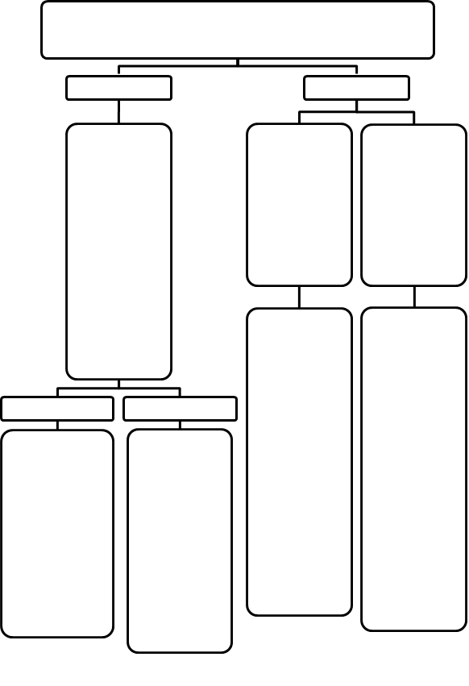
B. Mines antipersonnel stockées
Pendant l’année civile écoulée, l’État partie a-t-il pris une quelconque mesure juridique, administrative ou autre afin de prévenir et réprimer toute activité interdite
en vertu de la Convention, menée par des personnes, ou dans un territoire,
se trouvant sous sa juridiction ou son contrôle ?

Non
L’État partie a-t-il déjà communiqué des renseignements sur une quelconque mesure juridique, administrative ou autre prise afin
de prévenir et réprimer toute activité interdite en vertu de
la Convention, menée par des personnes, ou dans un territoire,
se trouvant
sous sa juridiction
ou son contrôle ?
Non
Oui
Indiquer
éventuellement
ce qui suit :
« Aucune mesure [nouvelle/additionnelle]
de nature juridique, administrative ou autre
n’a été prise au cours de l’année civile écoulée en vue de prévenir et réprimer toute activité interdite par la Convention. Pour les renseignements précédemment communiqués à ce sujet, voir le rapport soumis en [année]. ».
Indiquer
éventuellement
ce qui suit :
« Aucune mesure juridique, administrative ou autre n’a été prise
au cours de l’année civile écoulée en vue
de prévenir et réprimer toute activité interdite
en vertu de
la Convention. ».
De nouvelles
mesures juridiques, administratives ou autres ont été prises au cours
de l’année civile écoulée afin de prévenir
et réprimer toute activité interdite en vertu
de la Convention.
Des mesures prises antérieurement,
telles que l’adoption d’une loi, ont permis, pendant l’année civile écoulée, de prévenir et réprimer toute activité interdite en vertu
de la Convention.
Dans le rapport :
1. Envisager de joindre un descriptif de toute nouvelle mesure juridique, administrative ou autre qui a été prise au cours de l’année civile écoulée afin de prévenir et réprimer toute activité interdite en vertu
de la Convention ;
2. Envisager de joindre tout document pertinent (nouvelle législation, par exemple).
Dans le rapport :
1. Envisager de décrire
la manière dont les mesures prises antérieurement, comme l’adoption d’une nouvelle loi, ont permis, pendant l’année civile écoulée, de prévenir
et réprimer toute activité interdite en vertu
de la Convention, en précisant le moment
et le lieu où ces mesures ont été appliquées ;
2. Envisager de joindre tout document pertinent (décision de justice, par exemple).
Oui
- Chaque État partie est tenu de fournir des informations actualisées sur les éléments suivants :
- « Le total des stocks de mines antipersonnel dont il est propriétaire ou détenteur ou qui se trouvent sous sa juridiction ou son contrôle, incluant une ventilation par type, quantité et, si cela est possible, par numéro de lot pour chaque type de mines antipersonnel stockées » ;
- « L’état des programmes de destruction des mines antipersonnel [stockées] (…), y compris des précisions sur les méthodes qui seront utilisées pour la destruction, la localisation de tous les lieux de destruction et les normes à observer en matière de sécurité et de protection de l’environnement » ;
- « Les types et quantités de toutes les mines antipersonnel détruites au cours de l’année civile écoulée, y compris une ventilation de la quantité de chaque type de mines antipersonnel détruites (...) de même que, si possible, les numéros de lots de chaque type de mines antipersonnel (...) ».
- Les États parties ont aussi reconnu l’utilité des renseignements qui peuvent être communiqués en sus des informations minimales exigées dans l’article 7. On peut citer notamment « les plans visant à appliquer l’article 4 », « les mesures législatives pertinentes prises, les structures mises en place, les ressources consacrées au niveau national, l’assistance requise et apportée, et une date escomptée pour l’achèvement de l’exécution de ces obligations » et les « difficultés techniques et opérationnelles ».
- La pratique a montré que des stocks dont on ignorait précédemment l’existence pouvaient être découverts une fois le délai prévu pour l’élimination des mines échu. Les États parties qui découvrent des mines antipersonnel dans des territoires se trouvant sous leur juridiction ou leur contrôle sont tenus de le signaler et de rendre compte de leur destruction.
- On notera que les mines antipersonnel conservées par un État partie à des fins autorisées en vertu de l’article 3 de la Convention ne doivent pas être signalées comme étant des mines antipersonnel stockées, mais plutôt faire l’objet d’un compte rendu distinct. Cette question est traitée dans la section suivante du présent guide.
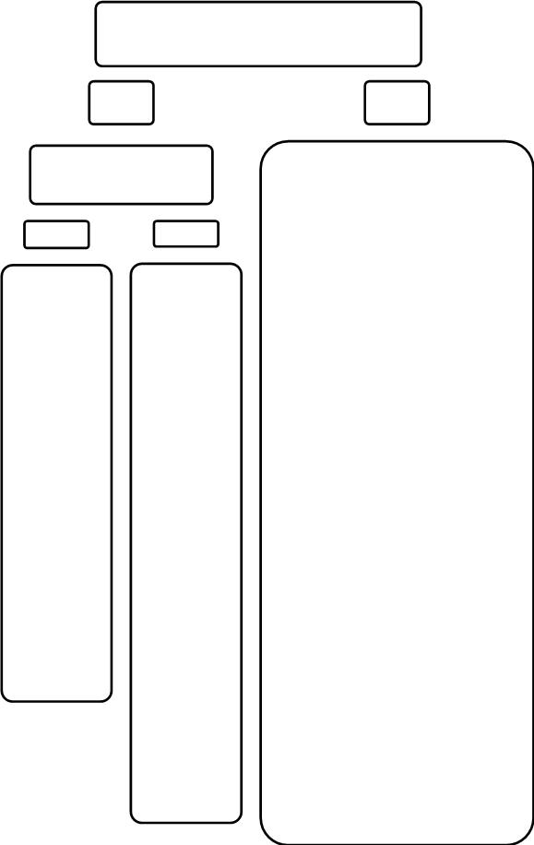
Envisager d’indiquer ce qui suit :
« [ÉTAT PARTIE] n’est ni propriétaire ni détenteur de stocks de mines antipersonnel, et
de tels stocks
ne se trouvent pas non plus sous
sa juridiction ou son contrôle. »
... ou...
« Cette question est sans objet car [ÉTAT PARTIE] n’a jamais possédé de stocks de mines antipersonnel. »
... ou...
« Sans objet. ».
Envisager d’indiquer ce qui suit :
« [ÉTAT PARTIE] n’est ni propriétaire ni détenteur de stocks de mines antipersonnel, et
de tels stocks
ne se trouvent pas non plus sous
sa juridiction ou
son contrôle. »
... ou...
« Cette question est sans objet car [ÉTAT PARTIE] a [détruit/veillé à la destruction de] tous ses stocks de mines antipersonnel [DATE]. Pour les informations précédemment communiquées sur cette question, voir le rapport soumis
en [ANNÉE]. »
... ou...
« Sans objet. ».
L’État partie possédait-il auparavant des stocks de mines antipersonnel ?
Dans le rapport :
1. Envisager de fournir une liste de tous les stocks de mines antipersonnel dont l’État partie est propriétaire ou détenteur ou qui se trouvent sous
sa juridiction ou son contrôle, au 31 décembre
de l’année écoulée, y compris une ventilation par type, quantité et, si cela est possible, par numéro de lot pour chaque type de mines antipersonnel stockées ;
N.B. : Si des stocks de mines antipersonnel dont on ignorait précédemment l’existence sont découverts, envisager de renseigner sur les modalités, le lieu et la date de cette découverte.
2. Envisager de communiquer des renseignements sur l’état des programmes de destruction par l’État partie des stocks de mines antipersonnel :
a) Méthodes de destruction employées ;
b) Emplacement de tous les sites de destruction ;
c) Normes applicables en matière de sécurité
et de protection de l’environnement ;
d) Plan établissant les modalités permettant de s’acquitter des obligations (quelles armes seront détruites ? Quand, par qui et à quel coût ?) ;
e) Mesures législatives pertinentes prises ;
f) Structures mises en place ;
g) Défis techniques et opérationnels ;
h) Ressources déployées au niveau national ;
i) Assistance requise et apportée ;
j) Date escomptée pour l’achèvement de l’exécution des obligations ;
3. Envisager de donner la liste des types et quantités de toutes les mines antipersonnel détruites au cours de l’année civile écoulée, y compris une ventilation par quantité pour chaque type de mine détruite et, si possible, les numéros de lot correspondants.
Oui
L’État partie détient-il ou possède-t-il des stocks
de mines antipersonnel, ou de tels stocks
se trouvent-ils sous sa juridiction ou son contrôle ?
Non
Oui
Non
C. Mines antipersonnel conservées ou transférées à des fins autorisées
- Chaque État partie est tenu de fournir des informations actualisées sur les éléments suivants :
- « Les types et quantités et, si possible, les numéros de lot de toutes les mines antipersonnel conservées (...) pour la mise au point de techniques de détection des mines, de déminage ou de destruction des mines, et pour la formation à ces techniques (...) » ;
- « Les types et quantités et, si possible, les numéros de lot de toutes les mines antipersonnel (...) transférées pour la mise au point de techniques de détection des mines, de déminage ou de destruction des mines, et pour la formation à ces techniques (...) » ;
- « Les types et quantités et, si possible, les numéros de lot de toutes les mines antipersonnel (...) transférées dans un but de destruction » ;
- « (...) les institutions autorisées par un État partie à conserver ou à̀ transférer des mines antipersonnel conformément à̀ l’article 3 ».
- On notera que la notion de « transfert » se rapporte en principe au déplacement de mines antipersonnel d’un État à un autre et non pas au déplacement de mines au sein d’un État.
- En plus des informations minimales exigées dans l’article 7, les États parties sont convenus que chacun d’entre eux « rendra[it] compte chaque année, de sa propre initiative, des projets élaborés ou exécutés concernant l’emploi des mines antipersonnel conservées, en expliquant toute augmentation ou réduction du nombre de mines antipersonnel conservées ».
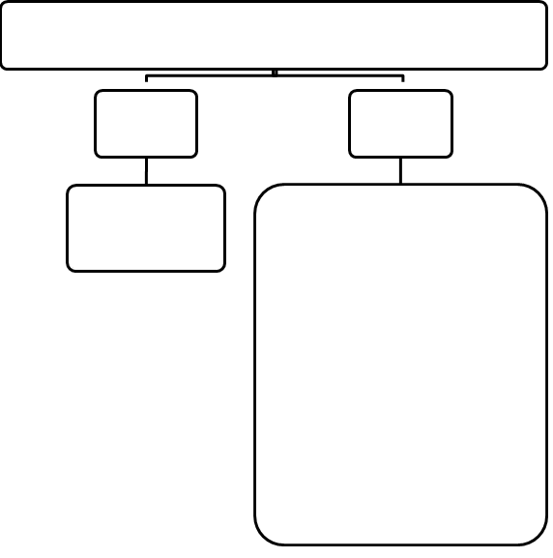
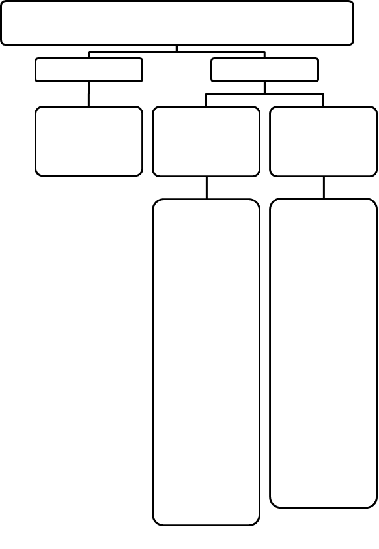
Dans le rapport :
1. Envisager de fournir une liste de toutes les mines antipersonnel conservées à des fins autorisées,
au 31 décembre de l’année écoulée, y compris les types, quantités et, si possible, numéros de lot
de ces mines ;
2. Envisager de préciser quelles institutions sont autorisées par l’État partie à conserver des mines antipersonnel à des fins autorisées ;
3. Envisager de communiquer des renseignements concernant :
a) L’utilisation réellement faite, à des fins autorisées, pendant l’année civile écoulée, des mines antipersonnel conservées ;
b) Les projets d’utilisation, à des fins autorisées,
des mines antipersonnel conservées ;
c) Ce qui explique toute augmentation ou réduction
du nombre de mines antipersonnel conservées.
Envisager d’indiquer
ce qui suit :
« Aucune mine antipersonnel n’a été conservée à des fins autorisées. ».

Oui
Non
L’État partie a-t-il conservé des mines antipersonnel pour la mise au point de techniques
de détection des mines, de déminage ou de destruction des mines,
et pour la formation à ces techniques ?
D. Zones où la présence de mines antipersonnel est avérée ou soupçonnée
Pendant l’année civile écoulée, l’État partie a-t-il transféré des mines antipersonnel
a) pour la mise au point de techniques de détection des mines, de déminage ou de destruction
des mines, et pour la formation à ces techniques ou b) à des fins de destruction ?
Dans le rapport :
1. Envisager de fournir une liste de toutes les mines antipersonnel transférées pendant l’année civile écoulée à des fins de destruction ;
2. Envisager de préciser à quel ou à quels États ces mines ont été transférées ;
3. Envisager de préciser quelles institutions sont autorisées par l’État partie à transférer des mines antipersonnel à des fins de destruction.
Dans le rapport :
1. Envisager de fournir
une liste de toutes les mines antipersonnel transférées pendant l’année civile écoulée pour la mise au point de techniques de détection des mines, de déminage ou de destruction des mines, et pour la formation à ces techniques, y compris les types, quantités et, si possible, numéros de lot de ces mines ;
2. Envisager de préciser à quel ou à quels États ces mines ont été transférées ;
3. Envisager de préciser quelles institutions sont autorisées par l’État partie à transférer des mines antipersonnel pour la mise au point de techniques de détection des mines, de déminage ou de destruction des mines, et pour la formation à ces techniques.
... pour la mise au point
de techniques de détection des mines, de déminage
ou de destruction des mines, et pour la formation
à ces techniques
Envisager d’indiquer
ce qui suit :
« Pendant l’année civile écoulée, aucune mine antipersonnel n’a été transférée à des fins autorisées. ».
... à des fins
de destruction
Oui
Non
- Chaque État partie est tenu de fournir des informations actualisées sur les éléments suivants :
- « Dans la mesure du possible, la localisation de toutes les zones minées sous [la juridiction ou le contrôle de l’État partie] où la présence de mines antipersonnel est avérée ou soupçonnée, incluant le maximum de précisions possibles sur le type et la quantité́ de chaque type de mines antipersonnel dans chacune des zones minées et la date de leur mise en place » ;
- « L’état des programmes de destruction des mines antipersonnel [dans les zones minées qui se trouvent sous la juridiction ou le contrôle de l’État partie], y compris des précisions sur les méthodes qui seront utilisées pour la destruction, la localisation de tous les lieux de destruction et les normes à observer en matière de sécurité́ et de protection de l’environnement » ;
- « Les types et quantités de toutes les mines antipersonnel détruites [dans le cadre de la réalisation, pendant l’année civile écoulée, des obligations de l’État partie au titre de l’article 5], y compris une ventilation de la quantité́ de chaque type de mines antipersonnel détruites (...) » ;
- « Les mesures prises pour alerter dans les plus brefs délais et de manière effective la population au sujet de toutes les zones identifiées [comme étant minées ou dont on soupçonne qu’elles le sont] ».
- Les États parties sont convenus que les renseignements communiqués au sujet des « zones minées » devraient permettre d’établir « avec précision et autant que faire se peut le périmètre et l’emplacement de toutes les zones situées sous sa juridiction ou son contrôle où se trouvent des mines antipersonnel et qui doivent donc être nettoyées, et de toutes les zones situées sous sa juridiction ou son contrôle où l’on soupçonne la présence de mines antipersonnel et qui doivent donc faire l’objet d’une étude plus approfondie ».
- En définissant ce qui constitue une « zone où se trouvent des mines antipersonnel » ou une « zone où l’on soupçonne la présence de mines antipersonnel », les États parties ont reconnu que les Normes internationales de la lutte antimines (NILAM) pouvaient servir de guide pour la mise en œuvre de l’article 5 de la Convention.
- Selon les NILAM, une zone ne devrait être considérée comme contaminée par des mines antipersonnel que si la présence de telles mines a été confirmée « sur la base de preuves directes » mais le simple fait qu’il existe des raisons valables de présumer la présence de telles mines « sur la base de preuves indirectes » ne devrait pas suffire à soupçonner une zone d’être contaminée.
- Les NILAM sont également utiles pour orienter l’établissement de rapports sur « l’état des programmes de destruction » de toutes les mines antipersonnel se trouvant dans les zones contaminées. Y sont suggérées trois mesures qui peuvent être prises pour les zones où la présence de mines antipersonnel est avérée ou soupçonnée, assorties de trois résultats précis :
- On parle de « terres déclassées » pour une « zone définie dont il a été́ jugé qu’elle ne contenait pas de traces d’une contamination par des mines/REG à la suite de l’enquête non technique menée sur une zone soupçonnée dangereuse (ZSD) ou sur une zone dangereuse confirmée (ZDC) » ;
- On parle de « terres réduites » pour une « zone définie dont il a été́ jugé qu’elle ne contenait pas de traces d’une contamination par des mines/REG à la suite de l’enquête technique menée sur une zone soupçonnée dangereuse (ZSD) ou sur une zone dangereuse confirmée (ZDC) » ;
- On parle de « terres dépolluées » pour une « zone définie dépolluée à la suite de l’enlèvement et/ou la destruction de tous les dangers spécifiés dus à̀ des mines et des REG jusqu’à̀ une profondeur définie » .
- À la lumière des orientations fournies par les NILAM, lorsqu’il s’agit de rendre compte des progrès de la mise en œuvre de l’article 5, et sans préjudice des normes nationales de la lutte antimines qu’un État partie peut avoir adoptées à des fins d’adaptation à sa situation nationale particulière, les États parties pourront ventiler, dans la mesure du possible, les renseignements communiqués sur la base des résultats obtenus (terres déclassées, réduites ou dépolluées), lesquels sont liés à diverses activités (enquête non technique, enquête technique et dépollution).
- Dans le cadre de l’établissement de rapports sur l’état des programmes aux fins de la mise en œuvre de l’article 5, les États parties qui se sont vu accorder un délai prolongé pourront rendre compte de l’exécution des engagements assortis de délais qu’ils ont pris dans le cadre de leur demande et des décisions prises concernant les demandes.
- Les États parties, lorsqu’ils rendent compte des mesures prises pour alerter dans les plus brefs délais et de manière effective la population au sujet de toutes les zones contaminées, se rappelleront sans doute leur engagement tendant à ce que de telles mesures s’inscrivent « dans le cadre plus large des activités d’évaluation et de réduction des risques à l’intention des populations les plus exposées (…) [tiennent] compte de l’âge et du sexe des personnes concernées, [soient] compatibles avec les normes nationales et internationales applicables, adapté[e]s aux besoins des populations touchées et intégré[e]s dans les activités menées pour lutter contre les mines, à savoir la collecte des données, l’élimination et l’assistance aux victimes selon que de besoin » .
- Enfin, la pratique a montré que des zones où la présence de mines antipersonnel est avérée ou soupçonnée dont on ignorait précédemment l’existence, pouvaient encore être découvertes une fois le délai prévu pour l’élimination des mines échu. Les États parties qui découvrent de telles zones dans des territoires se trouvant sous leur juridiction ou leur contrôle sont tenus de le signaler et de s’acquitter de leurs obligations au titre de l’article 5.
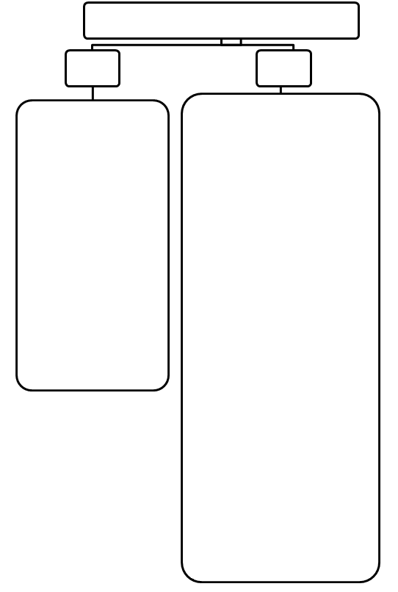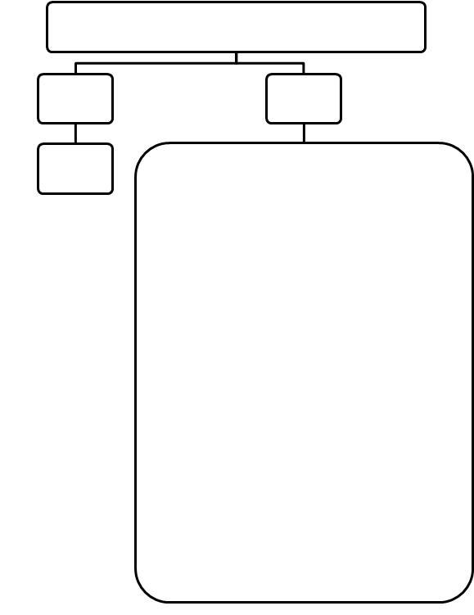
Dans le rapport :
1. Envisager de joindre en annexe, si cela est pertinent/approprié, une liste de toutes les zones
où la présence de mines antipersonnel est avérée
et de toutes les zones où elle est soupçonnée, toutes zones qui se trouvaient sous la juridiction
ou le contrôle de l’État partie au 31 décembre
de l’année civile écoulée. Cette liste pourrait comporter, pour chaque zone : a) le numéro ou
le nom qui lui est attribué ; b) la ou les juridictions infranationales (provinces, comtés, départements, etc.) où la zone a été découverte ; c) ses coordonnées géographiques ; d) sa superficie
en mètres carrés ; et e) l’état de la zone (présence
de mines antipersonnel avérée ou soupçonnée) ;
N. B. : Si des zones minées dont on ignorait précédemment l’existence sont découvertes une fois le délai prévu pour l’élimination des mines échu et/ou une fois que l’État partie a déclaré s’être acquitté de ses obligations, envisager de fournir des renseignements sur la manière dont
les mines ont été mises à jour, ainsi que le lieu
et la date de cette découverte.
2. Envisager de préciser de manière aussi détaillée que possible le type et la quantité de chaque type de mines antipersonnel pour chaque zone minée ainsi que le moment auquel elles ont été mises
en place ;
3. Envisager de faire figurer, dans le corps du rapport, un tableau résumant les renseignements contenus dans la liste détaillée de toutes les zones minées, en ventilant, par exemple, les données relatives aux zones, par juridiction infranationale (provinces, comtés, départements, etc.) ;
4. Envisager de fournir une liste, si possible, ou à défaut un tableau récapitulatif, faisant apparaître les progrès réalisés pendant l’année civile écoulée, les données étant ventilées selon les résultats
des diverses méthodes employées, à savoir
la superficie (en mètres carrés) des terres déclassées, réduites ou dépolluées. En outre, préciser dans la liste les types et les quantités de toutes les mines détruites pendant l’année civile écoulée grâce aux activités menées dans le cadre de la mise en œuvre ;
de l’article 5 de la Convention.

Selon la situation du pays, envisager d’indiquer ce qui suit :
« Aucune zone où la présence de mines antipersonnel est soupçonnée ou avérée ne se trouve sous la juridiction ou le contrôle de [ÉTAT PARTIE]. »
... ou...
« Cette question est dorénavant sans objet puisque [ÉTAT PARTIE] a pleinement mis en œuvre l’article 5 de la Convention [DATE]. Pour consulter les renseignements communiqués précédemment sur cette question, se reporter au rapport soumis en [ANNÉE]. »
... ou...
« Cette question est dorénavant sans objet puisque aucune zone où la présence de mines antipersonnel est soupçonnée ou avérée ne s’est jamais trouvée sous la juridiction ou le contrôle de [ÉTAT PARTIE]. »
… ou...
« Sans objet. ».
Oui
Non
Existe-t-il des zones où la présence de mines antipersonnel est avérée, ou soupçonnée, qui se trouvent sous la juridiction ou le contrôle
de l’État partie ?
Dans le rapport :
5. Envisager de rendre compte, s’il y a lieu, des mesures prises pendant l’année civile écoulée au titre des engagements assortis de délais qui ont été pris par l’État partie dans sa demande de prolongation précédente,
ainsi que des résultats obtenus à ce titre, et des décisions prises
au sujet de la demande ;
6. Envisager de fournir une liste, si possible, ou un tableau récapitulatif
à défaut, des progrès escomptés pendant l’année en cours et les années
à venir ;
7. Envisager de communiquer tout autre renseignement pertinent qui pourrait faciliter la compréhension du programme arrêté par l’État partie pour la mise en œuvre de l’article 5 de la Convention (normes applicables en matière de sécurité et d’environnement, ressources mises à disposition, demandes d’assistance, par exemple) ;
8. Envisager de fournir des renseignements sur les mesures prises pendant l’année civile écoulée pour alerter dans les plus brefs délais et de manière effective la population au sujet de toutes les zones identifiées comme étant minées ou dont on soupçonne qu’elles le sont. Envisager d’indiquer comment ces mesures s’inscrivent dans le cadre d’activités plus larges d’évaluation et de réduction des risques à l’intention des populations
les plus exposées et de quelle façon les programmes en question tiennent compte de l’âge et du sexe des personnes concernées, sont cohérents par rapport aux normes nationales et internationales applicables, sont adaptés aux besoins des populations touchées par les mines et sont intégrés dans les activités de lutte antimines en cours, à savoir la collecte de données,
le déminage et l’assistance aux victimes, selon qu’il convient.
(Voir page précédente.)
Oui
Non
Existe-t-il des zones minées où la présence de mines antipersonnel est avérée, ou soupçonnée, qui se trouvent sous la juridiction ou le contrôle de l’État partie ?
(suite)

E. Caractéristiques techniques des mines antipersonnel
- Chaque État partie est tenu de fournir des informations actualisées sur :
- « Les caractéristiques techniques de chaque type de mines antipersonnel produites, dans la mesure où elles sont connues, ainsi que de celles dont l’État partie est actuellement propriétaire ou détenteur, y compris, dans une mesure raisonnable, le genre de renseignements qui peuvent faciliter l’identification et l’enlèvement des mines antipersonnel ; au minimum, ces renseignements incluront les dimensions, le type d’allumeur, le contenu en explosif et en métal, des photographies couleur et tout autre renseignement qui peut faciliter le déminage ».
- Un grand nombre d’États parties, si ce n’est tous, qui ont fabriqué antérieurement des mines antipersonnel ou sont actuellement propriétaires ou détenteurs de telles mines ont fourni une grande quantité d’informations sur les caractéristiques techniques de chaque type de mines antipersonnel produites ou dont ils sont propriétaires ou détenteurs.
- En outre, une grande partie des informations relatives aux caractéristiques techniques des mines antipersonnel peut être librement consultée, ce qui peut faciliter les efforts de déminage.
- On table donc sur le fait que très peu d’informations actualisées pertinentes seront communiquées désormais et qu’il n’est pas utile de reproduire l’information déjà communiquée.
- Néanmoins, si un État partie venait à disposer d’informations supplémentaires sur les caractéristiques techniques de mines antipersonnel qu’il a fabriquées, ou dont il est propriétaire ou détenteur, il pourrait en faire part.
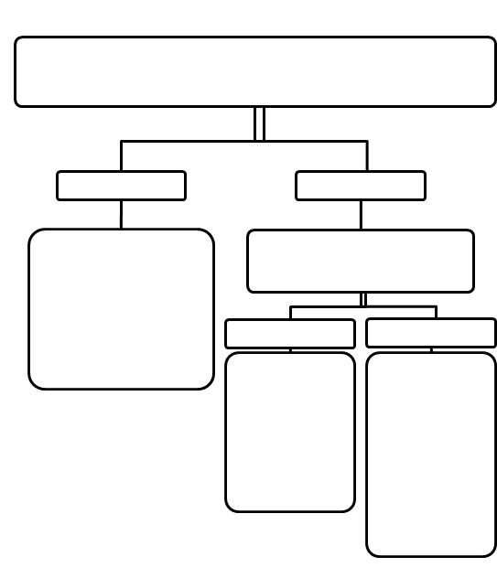
F. Reconversion ou mise hors service des installations de production
de mines antipersonnel
L’État partie a-t-il précédemment produit des mines antipersonnel
et/ou est-il actuellement propriétaire ou détenteur de telles mines ?
Non
Oui
Envisager d’indiquer ce qui suit :
« Cette question est sans objet puisque [ÉTAT PARTIE] n’a jamais produit de mines antipersonnel et n’est actuellement ni propriétaire ni détenteur de telles mines. »
... ou...
« Sans objet. ».
Non
Oui
Envisager d’indiquer
ce qui suit :
« [ÉTAT PARTIE] n’a pas d’autre information à communiquer sur les caractéristiques techniques des mines antipersonnel produites et/ou dont il est propriétaire ou détenteur. Pour les renseignements communiqués précédemment à ce sujet, voir le rapport soumis en [ANNÉE]. ».
Dans le rapport :
Envisager de communiquer toute information venant compléter celles qui ont
été fournies précédemment sur les caractéristiques techniques des mines antipersonnel produites
et/ou dont l’État partie est propriétaire ou détenteur.
L’État partie a-t-il précédemment communiqué tous les renseignements pertinents sur
les caractéristiques techniques des mines antipersonnel produites et/ou dont il est propriétaire ou détenteur ?

- Chaque État partie est tenu de fournir des informations actualisées sur :
- L’état des programmes de reconversion ou de mise hors service des installations de production des mines antipersonnel.
- Un grand nombre d’États parties, si ce n’est tous, qui ont fabriqué antérieurement des mines antipersonnel ont fourni une grande quantité d’informations sur la reconversion ou la mise hors service de sites de production de mines antipersonnel.
- On table donc sur le fait que très peu d’informations actualisées pertinentes seront communiquées désormais et qu’il n’est pas utile de reproduire l’information déjà communiquée.
- Néanmoins, si un État partie venait à disposer d’informations supplémentaires sur la reconversion ou la mise hors service de sites de production de mines antipersonnel, il devrait alors en faire part.
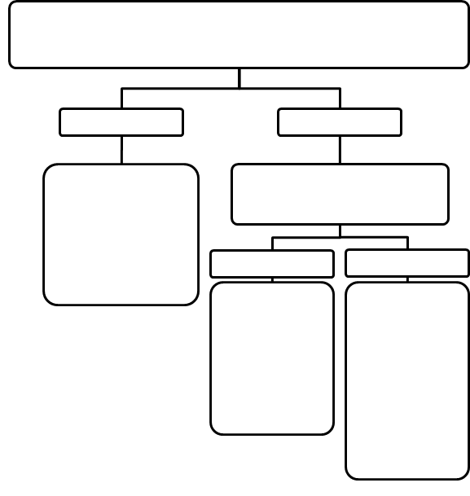
Envisager d’indiquer
ce qui suit :
[ÉTAT PARTIE] n’a pas d’autre information à communiquer sur la reconversion ou la mise hors service d’installations de production de mines antipersonnel. Pour les renseignements communiqués précédemment à ce sujet, voir le rapport soumis
en [ANNÉE].
Dans le rapport :
Envisager de fournir
toute information complémentaire de celles déjà fournies concernant
la reconversion ou la mise hors service de sites
de production de mines antipersonnel.
Oui
Non
L’État partie a-t-il précédemment communiqué toutes les informations pertinentes concernant la reconversion ou la mise hors service de sites de production de mines antipersonnel ?

Envisager d’indiquer ce qui suit :
« Cette question est sans objet puisque [ÉTAT PARTIE]
n’a jamais produit de mines antipersonnel. »
... ou...
« Sans objet. ».
Oui
Non
L’État partie a-t-il précédemment produit des mines antipersonnel ?

G. Assistance aux victimes
- Les États parties à la Convention ne sont pas tenus de communiquer des renseignements concernant l’assistance aux victimes. Des engagements politiques ont toutefois été pris : tous les États parties qui comptent des victimes des mines dans des zones se trouvant sous leur juridiction ou leur contrôle doivent donc faire le maximum pour communiquer les renseignements ci-après. Il a aussi été convenu que ces informations pourraient être communiquées dans le cadre du rapport annuel soumis par l’État partie au titre des mesures de transparence, selon le cas :
- Initialement, des objectifs mesurables, assortis de délais, que l’État partie cherche à atteindre en mettant en œuvre des politiques, plans et cadres juridiques nationaux qui contribueront, de façon tangible, à la participation pleine et effective des victimes de mines à la vie de la société à égalité avec les autres. Puis, chaque année, des révisions/mises à jour de ces objectifs et des renseignements sur leur mise en œuvre.
- Initialement, les améliorations qui ont été ou vont être apportées aux plans, politiques et cadres juridiques relatifs au handicap, à la santé, à la protection sociale, à l’éducation, à l’emploi, au développement et à la réduction de la pauvreté, requis pour répondre aux besoins des victimes des mines, et les budgets alloués à leur mise en œuvre. Puis, chaque année, des renseignements sur les efforts déployés pour mettre en œuvre ces plans, politiques et cadres juridiques et y apporter des améliorations.
- Les améliorations mesurables apportées s’agissant du bien-être des victimes des mines et de la garantie de leurs droits, les difficultés qui persistent et les priorités pour ce qui est de l’assistance, s’il y a lieu.
- Ces engagements politiques permettent « de traiter la question de l’assistance aux victimes avec la même précision et la même force que les autres buts énoncés dans la Convention », en donnant à chaque État partie qui compte des victimes de mines dans des zones se trouvant sous sa juridiction ou son contrôle la capacité a) de déterminer les changements bénéfiques qui peuvent être attendus dans le temps, puis b) de mesurer les progrès réalisés pour faire advenir ces changements.
- Il est entendu que l’assistance aux victimes comprend les volets suivants : a) collecte de données sur les victimes de mines et sur le handicap en général ; b) soins médicaux ; c) réadaptation physique ; d) soutien psychologique ; e) réintégration économique ; f) réintégration sociale ; g) coordination ; h) orientation vers des services adaptés ; et i) inclusion dans les processus pertinents en ce qui concerne la législation, la politique ou la planification. Lorsqu’ils rendent compte de leurs activités en matière d’assistance aux victimes, les États parties pourraient relier chacun de ces éléments aux engagements pris d’établir des objectifs et de s’employer à les atteindre, et d’améliorer et mettre en œuvre les plans, politiques et cadres juridiques.
- Les États parties qui sont également parties à la Convention relative aux droits des personnes handicapées souhaiteront peut-être s’inspirer des travaux menés dans le cadre du respect de leurs obligations en matière d’établissement de rapports au titre de cet instrument, ainsi que des conclusions et recommandations formulées sur ces rapports par le Comité des droits des personnes handicapées.
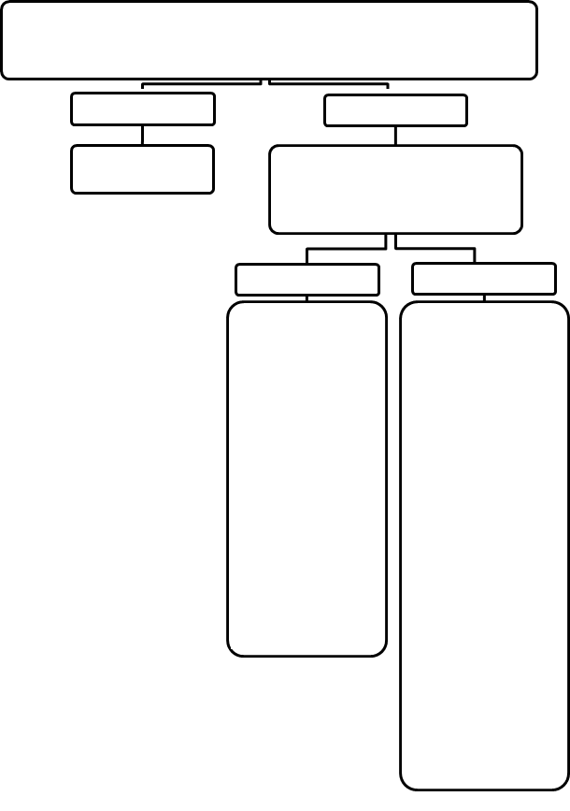
Indiquer :
« Sans objet. ».

Dans le rapport :
1. Envisager de préciser les objectifs mesurables et assortis de délais que l’État partie cherche à atteindre par la mise en œuvre sur le plan national de politiques, plans et cadres juridiques qui contribueront de manière probante à permettre la participation pleine, égale et effective des victimes des mines à la société ;
2. Envisager d’indiquer les améliorations qui ont été ou seront apportées aux plans, politiques et cadres juridiques relatifs au handicap, à la santé, à la protection sociale, à l’éducation, à l’emploi, au développement et à la réduction de la pauvreté, nécessaires pour répondre aux besoins des victimes des mines, et le budget qui a été alloué à leur mise en œuvre.
L’État partie a-t-il précédemment indiqué quels objectifs assortis de délais et mesurables il comptait adopter, et quelles améliorations il comptait apporter aux politiques, projets et cadres juridiques pertinents ?

Dans le rapport :
1. Envisager de communiquer des objectifs actualisés/révisés si cela est pertinent ;
2. Envisager de donner des informations sur la mise en œuvre d’objectifs précédemment communiqués, concernant notamment a) les améliorations mesurables apportées au bien-être des victimes des mines et à la garantie de leurs droits, b) les difficultés qui subsistent, et c) les priorités en matière d’appui, le cas échéant ;
3. Envisager de donner des informations sur la mise en œuvre des politiques, plans et cadres juridiques dont il a été fait part précédemment, ainsi que sur les améliorations que l’État partie compte y apporter.
Y a-t-il des victimes de mines dans des zones se trouvant sous la juridiction ou le contrôle
de l’État partie ?
Oui
Oui
Non
Non
H. Coopération et assistance
- Les États parties à la Convention ne sont pas tenus de fournir des informations concernant l’application de l’article 6 (coopération et assistance internationales). Néanmoins, les États parties se sont engagés à porter « à son maximum la souplesse des dispositions relatives à l’établissement des rapports prévus à l’article 7 (...) pour fournir des renseignements pouvant faciliter le processus de mise en œuvre de la Convention et la mobilisation des ressources, tels que des renseignements sur la coopération et l’assistance internationales (...) ». En outre, les États parties ont reconnu qu’il était utile de fournir des renseignements pour « renforcer encore les partenariats et (…) faciliter la pleine mise en œuvre de la Convention ».
- Il a été convenu ce qui suit : « Tous les États parties qui sont en mesure de le faire emploieront véritablement tous les moyens possibles pour soutenir les États parties qui cherchent à bénéficier d’une assistance aux fins du nettoyage des zones minées, de la sensibilisation aux risques présentés par les mines, de la destruction des stocks de mines, de l’adoption des mesures de mise en œuvre nationale voulues, ainsi que de l’action menée pour pourvoir aux besoins des victimes de mines et garantir leurs droits ». Les États parties concernés souhaiteront peut-être, en particulier, envisager de renseigner sur la nature de l’appui (par exemple conseils financiers ou techniques ou encore échange de données d’expérience) qu’ils ont fourni à cet effet pendant l’année civile écoulée, et sur les résultats ainsi obtenus.
- Les États parties qui souhaitent communiquer des informations sur l’assistance fournie pendant l’année civile écoulée pourront aussi donner des renseignements sur les engagements ci-après, qui ont été pris à la troisième Conférence d’examen de la Convention, en 2014 :
- « Les États parties qui sont en mesure de prêter leur concours à ceux qui cherchent à obtenir une assistance, le cas échéant et dans la mesure du possible, mettront en place des partenariats pour l’achèvement des opérations, avec des partenaires qui préciseront leurs responsabilités mutuelles, fixeront des objectifs et cibles assortis de délais tenant compte de l’âge et du sexe, prendront des engagements financiers et des engagements d’autre nature, si possible sur plusieurs années, et communiqueront régulièrement des renseignements sur les progrès accomplis et les difficultés rencontrées pour atteindre les objectifs » ;
- « Les États parties qui sont en mesure de prêter assistance soutiendront les plans et programmes fondés sur des informations pertinentes et exactes s’agissant de la pollution par les mines antipersonnel et des conséquences socioéconomiques − notamment des informations recueillies auprès de femmes, de filles, de garçons et d’hommes, et analysées en tenant compte des questions de genre − et qui favorisent et encouragent la prise en considération systématique des questions de genre » ;
- « Tous les États parties mettront en place et encourageront la coopération bilatérale, régionale et internationale, y compris la coopération Sud-Sud, notamment en mettant en commun les expériences et les bonnes pratiques, les ressources, les techniques et le savoir-faire acquis au niveau national, pour mettre en œuvre la Convention ».
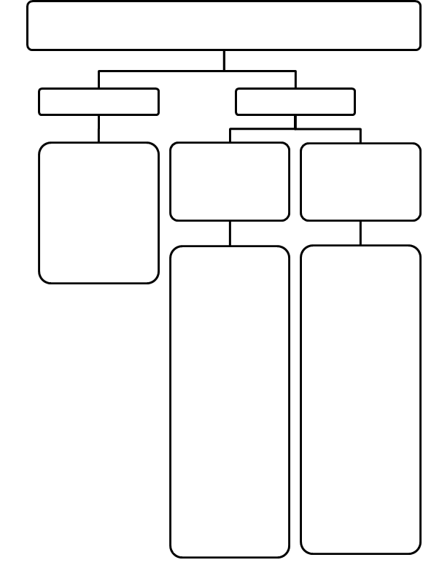
III. Modèle pour la mise à jour des renseignements fournis
Envisager d’indiquer
ce qui suit :
« Cette question est sans objet à l’endroit de [ÉTAT PARTIE] pour l’année civile écoulée. ».
… ou...
« Sans objet. ».
Dans le rapport :
1. Envisager de communiquer des renseignements sur la nature de l’assistance fournie (par exemple conseils financiers ou techniques ou encore échange de données d’expérience) et sur les résultats obtenus grâce à cette assistance ;
2. Envisager de communiquer des renseignements sur les éventuels partenariats conclus par l’État partie pour réaliser ses engagements ;
3. Envisager de communiquer tout autre renseignement pertinent sur les efforts déployés pour instaurer et promouvoir une coopération sur les plans bilatéral, régional et international.
Dans le rapport :
1. Envisager de communiquer des renseignements sur la nature de l’assistance reçue (par exemple conseils financiers ou techniques ou encore échange de données d’expérience) et sur les résultats obtenus grâce à cette assistance ;
2. Envisager de communiquer des renseignements sur les éventuels partenariats conclus par l’État partie pour réaliser ses engagements ;
3. Envisager de communiquer tout autre renseignement pertinent sur les efforts déployés pour instaurer et promouvoir une coopération sur les plans bilatéral, régional et international.
L’État partie a-t-il bénéficié d’une assistance ?
L’État partie a-t-il fourni
une assistance ?
Au cours de l’année civile écoulée, l’État partie a-t-il pris part à des activités de coopération
et d’assistance auprès d’un autre État partie ou de plusieurs États parties ?
Oui
Non
République de Minelande
Informations actualisées communiquées en application du paragraphe 2 de l’article 7 de la Convention sur l’interdiction de l’emploi,
du stockage, de la production et du transfert des mines
antipersonnel et sur leur destruction
Communication datée du 15 avril 2015 et portant sur la période allant du 1er janvier 2014 au 31 décembre 2014
Mesures d’application nationales
- Au cours de l’année civile écoulée, aucune nouvelle mesure juridique, administrative ou autre n’a été prise en vue de prévenir et réprimer toute activité interdite par la Convention.
[…OU…]
- Au cours de l’année civile écoulée, aucune nouvelle mesure juridique, administrative ou autre n’a été prise en vue de prévenir et réprimer toute activité interdite par la Convention. Voir le rapport soumis en 1999 pour toute information communiquée précédemment par la République de Minelande sur les mesures prises par le passé.
[…OU…]
- Le 31 août 2014, le Président de la République de Minelande a promulgué la loi portant interdiction des mines antipersonnel. Cette loi, dont le texte, dans sa langue originale, est reproduit à l’annexe I du présent rapport, interdit et érige en infractions certains agissements en lien avec l’utilisation, la mise au point, la production, l’acquisition, le stockage, la conservation et le transfert de mines antipersonnel, et énonce les obligations concernant leur destruction. Elle prévoit également la collecte de renseignements pour faciliter l’établissement de rapports et l’apport d’éclaircissements dans le cadre de la Convention. Le droit pour les membres des missions d’établissement des faits de mener des inspections au titre de l’article 8 de la Convention est confirmé et l’accès aux divers lieux conformément aux dispositions de la Convention est garanti. En outre, cette loi charge le Ministre de la défense et le Ministère des affaires étrangères de s’acquitter des fonctions liées à la destruction des mines antipersonnel stockées et mises en place, à la conservation de mines antipersonnel à des fins autorisées et à la communication au dépositaire de rapports sur la mise en œuvre des dispositions de la Convention.
[…OU…]
- Le 27 juin 2014, un juge de district de la province Ouest a rendu un jugement déclarant deux personnes physiques de Smalltown (Minelande) coupables d’avoir stocké plusieurs centaines de mines antipersonnel, en violation des dispositions de la loi nationale de 1999 relative aux armes interdites. Les deux personnes en cause ont été condamnées à une peine de six mois de prison. Pendant une procédure d’appel de ce jugement, les mines antipersonnel qui n’ont plus d’utilité en tant que pièces à conviction seront envoyées au Ministère de la défense pour destruction.
B. Mines antipersonnel stockées
- Sans objet.
[…OU…]
- Au 31 décembre 2014, la République de Minelande était en possession de 953 285 mines stockées, lesquelles répondent aux caractéristiques suivantes :
Type | Nombre de mines détenues | Numéro de lot
M2 | 50 000 | 90 210
 | 79 938 | 90 211
 | 50 000 | 90 212
DM31 | 241 760 | L89-67
M16 | 529 292 | Non déterminé
M14 | 2 295 | Non déterminé
Total | 953 285
- Le 8 mars 2014, les forces armées minelandaises ont procédé à un essai de destruction de 2 654 mines antipersonnel dans leur zone d’essai d’armes située à 20 kilomètres à l’est de Bigcity (Minelande).
Type | Nombre de mines détruites | Numéro de lot
M2 | 2 000 | 90 210
M14 | 654 | Non déterminé
Total | 2 654
- Les forces armées ont procédé à la destruction des mines en les faisant exploser à l’air libre. Dans un souci de transparence, des membres du corps diplomatique accrédités près Minelande et des représentants de l’Organisation des Nations Unies et d’organisations non gouvernementales ont été invités à assister à l’opération de destruction.
- L’essai de destruction ayant été considéré comme réussi, Minelande procédera en juin 2015 à la destruction de l’ensemble des stocks de mines antipersonnel restants, à raison d’environ 40 000 mines par mois ; les stocks de mines devraient donc être totalement détruits d’ici au 30 juin 2017 (date estimative). Minelande a engagé 43 345 000 livres minelandaises (soit 875 000 dollars des États-Unis au taux de change actuel) aux fins de son programme de destruction et n’a pas besoin d’une aide extérieure.
- Minelande a mis en place un comité sur la destruction des stocks de mines, composé de hauts responsables du Ministère des affaires étrangères, du Ministère de la défense et du Ministère de l’environnement, chargé de contrôler son programme de destruction des mines antipersonnel, afin de garantir la conformité des opérations de destruction avec les dispositions législatives pertinentes, et d’en rendre compte selon que de besoin.
- Le programme de destruction des stocks sera mené conformément aux Normes internationales de la lutte antimines (ONU) concernant les « Principes et procédures pour les opérations de brûlage et d’explosion à l’air libre » (NILAM 11.20). Il sera également conforme à la loi minelandaise de 1991 relative aux ressources naturelles, qui comprend des dispositions relatives aux effets néfastes de l’utilisation des ressources naturelles, s’agissant de les surmonter, de s’en préserver, de les éviter, d’y remédier et de les atténuer, ainsi qu’à la loi de 2005 relative aux marchandises dangereuses, qui régit le transport et le stockage des mines antipersonnel, et à la loi relative à la protection du travail, telle que modifiée en 2009, qui régit la sécurité des agents qui prennent part au processus de destruction. Étant donné que la zone d’essai d’armes utilisée par les forces armées jouxte un site visé par la Convention de Ramsar, le programme de destruction se déroulera aussi dans le respect des règlements qui découlent de la loi d’application de la Convention de Ramsar, adoptée par Minelande en 1984.
[…OU…]
- Comme indiqué précédemment, le 3 mars 2003, Minelande a achevé la destruction de toutes les mines stockées dont il était propriétaire ou détenteur ou qui se trouvaient sous sa juridiction ou son contrôle, honorant de ce fait ses obligations au titre de l’article 4 de la Convention avant la date limite du 1er juillet 2005. Toutefois, le 29 février 2014, une équipe de démineurs de Minelandian People’s Aid a découvert dans le Little District de la province Ouest un stock d’armes cachées abandonné comprenant quelques mines antipersonnel. Compte tenu du type et de la provenance des munitions découvertes, on suppose qu’elles ont été abandonnées par les forces rebelles de libération pendant la guerre civile de 1996-1997. Minelandian People’s Aid a informé immédiatement le Ministère de la défense de sa découverte ; le Ministère a alors autorisé Minelandian People’s Aid à détruire toutes les armes découvertes, y compris toutes les mines antipersonnel. Ces mines ont été détruites le 3 septembre 2014 par brûlage à l’air libre, conformément aux Normes internationales de la lutte antimines concernant les « Principes et procédures pour les opérations de brûlage et d’explosion à l’air libre » (NILAM 11.20) ainsi qu’aux normes locales et nationales en matière de protection de l’environnement et autres dispositions juridiques pertinentes.
Type | Nombre de mines détruites | Numéro de lot
PMN | 465 | Non déterminé
POMZ2 | 95 | Non déterminé
Total | 560
C. Mines antipersonnel conservées ou transférées à des fins autorisées
- La République de Minelande ne conserve ou ne transfère aucune mine antipersonnel à des fins autorisées.
[…OU…]
- Au 31 décembre 2014, la République de Minelande conservait 1 224 mines antipersonnel à des fins autorisées par l’article 3 de la Convention, lesquelles répondent aux caractéristiques suivantes :
Type | Nombre de mines conservées | Numéro de lot
DM-11 | 324 | Lot 47393-86
OZM-3 | 76 | Non déterminé
PMN | 123 | Non déterminé
PPM-2 | 77 | Non déterminé
MON-100 | 577 | Non déterminé
POMZ-2 | 247 | Non déterminé
Total | 1 224
- La République de Minelande a autorisé les institutions ci-après à conserver des mines antipersonnel à des fins autorisées : le Centre technique des forces armées pour les armes et munitions, le Centre de formation de l’école de dressage canin des forces armées et le Centre commun minelando-minebanistanais de recherche.
- La République de Minelande conserve des mines antipersonnel pour former des chiens détecteurs de mines, essayer des engins de déminage et étudier les effets de souffle de différents types de mines antipersonnel sur les engins de déminage. En 2014, les institutions autorisées ont utilisé 29 mines antipersonnel à des fins autorisées, lesquelles répondent aux caractéristiques suivantes :
Type | Nombre de  mines utilisées | Institution autorisée | Numéro de lot | Utilisation effective
DM-11 | 15 | Centre technique des forces  armées | LOT 47393-86 | Essai du nouvel engin de déminage SuperClearer avant son déploiement sur le terrain
DM-11 | 5 | Centre de formation de l’école de dressage canin des forces armées | LOT 47393-86 | Dressage de chiens détecteurs de mines
OZM-3 | 4 | Centre technique des forces  armées | Non déterminé | Essai du nouvel engin de déminage SuperClearer avant son déploiement sur le terrain
POMZ-2 | 5 | Centre commun minelando-minebanistanais de recherche | Non déterminé | Évaluation de l’effet de souffle sur les nouveaux équipements de protection individuelle en cours de mise au point à l’intention des démineurs de Minelandian People’s Aid.
Total | 29
- En 2015, la République de Minelande prévoit que les institutions autorisées utiliseront de nouveau environ 30 mines antipersonnel aux fins des programmes en cours liés à la formation de chiens détecteurs de mines, aux essais d’engins de déminage et à l’étude des effets de souffle de différents types de mines antipersonnel sur les engins de déminage.
- En 2014, la République de Minelande a transféré cinq mines antipersonnel au Minebanistan à des fins autorisées. La seule institution autorisée par la République de Minelande à transférer des mines à des fins autorisées est le Centre commun minelando-minebanistanais de recherche. Ces mines ont été transférées à l’agence minebanistanaise du Centre commun de recherche à des fins d’essai de nouvelles méthodes de destruction.
Type | Nombre de  mines transférées | Institution autorisée | Numéro de lot | État destinataire | Objet du transfert
POMZ-2 | 5 | Centre commun minelando-minebanistanais de recherche | Non déterminé | Minebanistan | Essai de nouvelles méthodes de destruction à l’aide de lasers et d’eau sous haute pression
Total | 5
D. Zones où la présence de mines antipersonnel est avérée ou soupçonnée
- Sans objet.
[…OU…]
- Au 31 décembre 2014, à Minelande, la présence de mines antipersonnel était avérée dans 124 zones représentant une superficie totale de 5 367 266 mètres carrés et elle était soupçonnée dans 41 zones représentant une superficie totale de 3 999 629 mètres carrés. Pour la liste complète de ces zones, voir l’annexe II. Les zones où la présence de mines antipersonnel est avérée ou soupçonnée se trouvent dans 19 districts répartis sur les cinq provinces de Minelande, comme suit :
Récapitulatif des zones où la présence de mines antipersonnel est avérée ou soupçonnée,
au 31 décembre 2014
Province | District | Nombre de zones  où la présence  de mines antipersonnel  est avérée | Nombre de zones  où la présence  de mines antipersonnel  est soupçonnée | Nombre total de zones  où la présence de  mines antipersonnel  est avérée  ou soupçonnée |  | Superficie des zones  où la présence de  mines antipersonnel  est avérée  (en m²) | Superficie des zones  où la présence de  mines antipersonnel  est soupçonnée  (en m²) | Superficie totale des zones où la présence  de mines antipersonnel est avérée ou  soupçonnée (en m²)
Nord | Cabrite | 4 | 3 | 7 |  | 230 163 | 123 155 | 353 318
 | Cancrinite | 4 | 2 | 6 |  | 155 587 | 101 914 | 257 501
 | Calcite | 4 | 1 | 5 |  | 151 695 | 132 256 | 283 951
 | Total districts | 12 | 6 | 18 |  | 537 445 | 357 325 | 894 770
Est | Carnalite | 10 | 1 | 11 |  | 400 771 | 52 435 | 453 206
 | Cerite | 0 | 7 | 7 |  | 0 | 321 473 | 321 473
 | Chalcocite | 12 | 0 | 12 |  | 680 128 | 0 | 680 128
 | Chromite | 7 | 1 | 8 |  | 300 691 | 32 436 | 333 127
 | Chromium | 6 | 1 | 7 |  | 128 823 | 13 345 | 142 168
 | Total districts | 35 | 10 | 45 |  | 1 510 413 | 419 689 | 1 930 102
Centre | Cohenite | 21 | 0 | 21 |  | 0 | 776 058 | 776 058
 | Coloradoite | 10 | 0 | 10 |  | 485 502 | 0 | 485 502
 | Copper | 4 | 0 | 4 |  | 183 359 | 0 | 183 359
 | Total districts | 35 | 0 | 35 |  | 1 444 919 | 0 | 1 444 919
Sud | Corderoite | 9 | 0 | 9 |  | 426 180 | 0 | 426 180
 | Corundum | 4 | 0 | 4 |  | 109 677 | 0 | 109 677
 | Covellite | 8 | 0 | 8 |  | 431 880 | 0 | 431 880
 | Creedite | 7 | 0 | 7 |  | 253 797 | 0 | 253 797
 | Cylindrite | 14 | 10 | 24 |  | 652 955 | 549 310 | 1 202 265
 | Cristobalite | 0 | 4 | 4 |  | 0 | 489 178 | 489 178
 | Total districts | 42 | 14 | 56 |  | 1 787 158 | 1 038 488 | 2 825 646
Ouest | Crocoite | 0 | 5 | 5 |  | 0 | 794 754 | 794 754
 | Crossite | 0 | 6 | 6 |  | 0 | 1 389 373 | 1 389 373
 | Total districts | 0 | 11 | 11 |  | 0 | 2 184 127 | 2 184 127
Total provinces |  | 124 | 41 |  | 165 | 5 367 266 | 3 999 629 | 9 366 895
- En 2014, Minelande a été en mesure de déclarer que 23 zones, représentant une superficie totale de 1 096 999 mètres carrés, ne présentaient plus aucun danger lié à la présence avérée ou soupçonnée de mines antipersonnel et qu’elles étaient adaptées à une activité humaine normale (voir annexe III). Des zones ont été rouvertes dans quatre districts de deux provinces, les efforts engagés ayant permis de déclarer la mise en œuvre comme achevée dans le district de Danburite de la province Ouest. Lors des opérations de réouverture de ces zones, un nombre total de 10 065 mines antipersonnel et de 143 autres engins explosifs (à savoir des mines antivéhicule et des munitions non explosées) ont été détruits.
Récapitulatif des zones rouvertes et des dispositifs détruits (1er janvier-31 décembre 2014)
Province | District | Superficie  déclarée  sûre (m²) | Superficie  réduite  (m²) | Superficie  déminée et  dépolluée (m²) | Superficie  totale rouverte (m²) | Nombre de mines antipersonnel détruites | Nombre d’autres engins explosifs détruits | Nombre  de zones  rouvertes
Sud | Corundum |  | 130 673 | 74 163 | 204 836 | 3 460 | 78 | 4
 | Cristobalite | 301 513 |  |  | 301 513 |  |  | 6
 | Sous-total | 301 513 | 130 673 | 74 163 | 506 349 | 3 460 | 78 | 10
Ouest | Crocoite |  |  | 228 916 | 228 916 | 5 720 | 65 | 5
 | Danburite | 317 597 | 21 384 | 22 753 | 361 734 | 885 |  | 8
 | Sous-total | 317 597 | 21 384 | 251 669 | 590 650 | 6 605 | 65 | 13
 | Total | 619 110 | 152 057 | 325 832 | 1 096 999 | 10 065 | 143 | 23
- Dans la demande de prolongation du délai qu’elle a soumise en 2013, la République de Minelande a pris des engagements assortis d’un calendrier en vue d’accroître les efforts déployés pour mettre en œuvre l’article 5 de la Convention. Eu égard à ces engagements, en 2014, Minelande a renforcé sa capacité en matière d’information sur la lutte antimines en offrant un complément de formation à trois spécialistes de la gestion de l’information et en effectuant une migration vers la version 12.3 du système de gestion de l’information SGILAM. En ce qui concerne la décision prise à la treizième Assemblée des États parties en 2013, par laquelle Minelande était priée d’envisager d’appliquer tous les moyens à sa disposition pour rouvrir efficacement et au plus vite les zones où la présence de mines antipersonnel était soupçonnée, le pays a adopté en 2014 des normes nationales révisées en matière de réouverture de terres, qui sont fondées sur les NILAM 07.11, et a formé 50 agents à de nouvelles méthodes d’enquête. Ces normes révisées peuvent être téléchargées à l’adresse suivante : www.minelandia.ma/mineactionstandards.
- Comme indiqué à l’annexe II, la République de Minelande a établi des projections pour l’année de réouverture de chacune des 165 zones où la présence de mines antipersonnel est avérée ou soupçonnée. Selon ces projections, en 2015, XX zones où la présence de mines antipersonnel est avérée, représentant une superficie totale de XX mètres carrés, et XX zones où la présence de mines antipersonnel est soupçonnée, représentant une superficie totale de XX mètres carrés, seront rouvertes dans la province Nord.
Récapitulatif des projections concernant le nombre de zones où la présence de mines
antipersonnel est avérée ou soupçonnée, et leur superficie (en mètres carrés),
qui doivent être rouvertes au cours de la période 2015-2019
 |  | Nord | Est | Centre | Sud | Ouest | Nombre total  de zones | Superficie totale
2015 | Nombre de zones | 13 |  |  |  |  | 13
 | Superficie | 610 819 |  |  |  |  |  | 610 819
2016 | Nombre de zones | 5 | 30 |  |  |  | 35
 | Superficie | 283 951 | 1 454 807 |  |  |  |  | 1 738 758
2017 | Nombre de zones |  | 15 | 35 |  |  | 50
 | Superficie |  | 475 295 | 1 444 919 |  |  |  | 1 920 214
2018 | Nombre de zones |  |  |  | 52 |  | 52
 | Superficie |  |  |  | 2 423 799 |  |  | 2 423 799
2019 | Nombre de zones |  |  |  | 4 | 11 | 15
 | Superficie |  |  |  | 489 178 | 2 184 127 |  | 2 673 305
2015-2019 | Nombre de zones | 18 | 45 | 35 | 56 | 11 | 165
 | Superficie | 894 770 | 1 930 102 | 1 444 919 | 2 825 646 | 2 184 127 |  | 9 366 895
- Minelande a engagé 43 345 000 livres minelandaises (soit 875 000 dollars des États-Unis au taux de change actuel) par an, de 2015 à 2019, pour couvrir les coûts de fonctionnement de l’Autorité minelandaise de lutte antimines, qui est chargée de l’établissement des priorités, de la gestion de l’information relative à la lutte antimines, de l’assurance qualité et du contrôle qualité, de la coordination avec les organisations de déminage et les partenaires, et de l’établissement de politiques et de normes. De 2015 à 2019, Minelande a besoin chaque année d’environ 5,2 millions de dollars des États-Unis pour couvrir les coûts afférents aux levés et au déminage. Minelande peut fournir aux parties désireuses de contribuer aux efforts qu’elle déploie pour achever l’exécution de l’article 5 une proposition détaillée précisant ses besoins en matière de financement et les résultats escomptés.
- Toutes les zones où la présence de mines antipersonnel est avérée ou soupçonnée ont été marquées et des avertissements en minelandais et en anglais ont été mis en place par un affichage bien visible. Ces avertissements sont régulièrement remplacés et entretenus. L’éducation en matière de réduction des risques adaptée à l’âge des élèves a été intégrée au programme scolaire de toutes les provinces. En outre, des équipes de relais communautaire constituées de femmes et d’hommes se rendent régulièrement dans les villes et villages les plus exposés pour conseiller la population sur les moyens d’éviter les risques. Des efforts sont déployés pour adapter le message à la situation (par exemple, en fonction des principales activités économiques, culturelles et récréatives menées dans la localité visée).
- En dépit de tous les efforts déployés pour faire évoluer les comportements à haut risque, des femmes, des hommes, des filles et des garçons sont toujours victimes de mines à Minelande ; en 2014, quatre personnes ont été tuées et 12 ont été blessées.
Nombre de personnes tuées ou blessées par des mines antipersonnel
(1er janvier-31 décembre 2014)
 | Femmes | Filles | Garçons | Hommes | Total
Nombre de personnes tuées | 0 | 1 | 2 | 1 | 4
Nombre de personnes blessées | 1 | 0 | 3 | 8 | 12
Total | 1 | 1 | 5 | 9 | 16
E. Caractéristiques techniques des mines antipersonnel
- Sans objet.
[…OU…]
- La République de Minelande ne dispose d’aucun renseignement complémentaire sur les caractéristiques techniques des mines dont elle est propriétaire ou détentrice. Pour consulter les renseignements déjà communiqués par la République de Minelande sur les caractéristiques des mines antipersonnel dont elle est propriétaire ou détentrice, voir le rapport soumis en 2011.
[…OU…]
- En sus de l’information déjà communiquée par la République de Minelande sur les caractéristiques techniques des mines antipersonnel dont elle est propriétaire ou détentrice (voir les rapports antérieurs), en avril 2014, des démineurs de Minelandian People’s Aid ont mis à jour une mine antipersonnel N15. Cette mine, produite en Slovaquie avant l’adhésion de ce pays à la Convention, se distingue d’autres modèles de mines antipersonnel en ce qu’elle ressemble à un palet de hockey sur glace. Les caractéristiques techniques des mines antipersonnel N15 sont toutefois les mêmes que celles des mines M14 de fabrication américaine. Voir les rapports des années précédentes pour les renseignements déjà communiqués par la République de Minelande sur les caractéristiques techniques des mines antipersonnel M14.
Mine antipersonnel N15 | Mine antipersonnel M14
 | 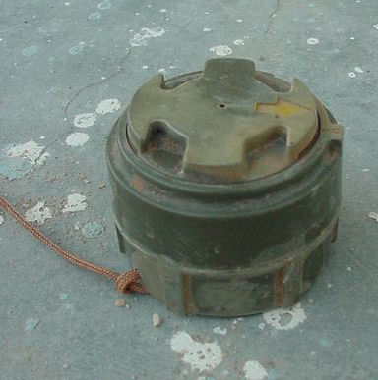
F. Reconversion ou mise hors service des installations de production
de mines antipersonnel
- Sans objet.
[…OU…]
- La République de Minelande n’a pas d’autre information à communiquer sur la reconversion ou la mise hors service d’installations de production de mines antipersonnel. Pour les renseignements déjà communiqués par la République de Minelande sur la reconversion ou la mise hors service d’installations de production de mines antipersonnel, voir le rapport soumis en 2001.
[…OU…]
- En sus de l’information déjà communiquée par la République de Minelande sur la reconversion ou la mise hors service d’installations de production de mines antipersonnel (voir les rapports antérieurs), en mai 2014, une quatrième installation de production de munitions, située à Nice City (province Nord), a été reconvertie pour d’autres utilisations. Cette installation, où étaient auparavant produites des mines antipersonnel N27-Z ainsi que d’autres munitions, est à présent dépourvue d’équipements de production de munitions et sert d’école élémentaire. Toutes les installations qui ont, un jour, servi à produire des mines antipersonnel ont été reconverties ou mises hors service.
G. Assistance aux victimes
- Sans objet.
[…OU…]
- Aucune victime de mine n’est à déplorer dans les zones se trouvant sous la juridiction ou le contrôle de Minelande.
[…OU…]
a) Données relatives aux victimes directes et indirectes
Évaluation
- Sur la base des enquêtes conduites par divers prestataires, l’Autorité minelandaise de lutte antimines a établi que 1 140 personnes avaient été blessées par des mines antipersonnel et d’autres restes explosifs de guerre (REG) depuis la fin du conflit à Minelande ; elle dispose, à ce sujet, des données ventilées par sexe et par âge suivantes :
 | Femmes | Hommes | Filles | Garçons | Total
2012 | 89 | 423 | 22 | 212 | 746
2013 | 39 | 121 | 10 | 98 | 268
2014 | 2 | 84 | 13 | 27 | 126
Total | 130 | 628 | 45 | 337 | 1 140
- Toutes les personnes comptabilisées comme ayant été blessées par des mines antipersonnel ou d’autres REG l’ont été dans les provinces Nord et Est. L’Autorité minelandaise de lutte antimines ne dispose d’aucune donnée sur d’éventuels blessés dans les provinces Centre, Sud et Ouest.
- Une enquête réalisée en 2012 auprès des ménages de la province Nord a permis de conclure que 4,5 % des traumatismes recensés dans cette province étaient dus aux mines antipersonnel ou autres REG et que 12,6 % de la population de la province Nord vivait avec un handicap, dont 0,5 % à la suite de traumatismes causés par une mine antipersonnel ou un autre REG.
- Minelande ne dispose d’aucune donnée sur les victimes indirectes de mines antipersonnel. Néanmoins, en mettant en corrélation les données du recensement effectué en 2013 et les emplacements géographiques des zones où la présence de mines antipersonnel est avérée ou soupçonnée, on peut estimer à environ 55 000 le nombre de personnes vivant à 500 mètres ou moins d’une telle zone.
Objectifs
- D’ici à fin 2015, élargissement aux provinces Centre, Sud et Ouest de la capacité de l’Autorité minelandaise de lutte antimines en matière de collecte de données et d’exploitation de l’information sur les personnes tuées ou blessées par des mines antipersonnel ou d’autres REG ;
- D’ici à 2016, intégration dans le mécanisme national de surveillance des traumatismes, du Ministère de la santé, des données obtenues par l’Autorité minelandaise de lutte antimines sur les personnes blessées par des mines antipersonnel ;
- D’ici à 2016, inscription, par le mécanisme national de surveillance des traumatismes, du Ministère de la santé, de la mention « mine antipersonnel/autre reste explosif de guerre » dans la liste des causes possibles de traumatisme ;
- D’ici à 2017, conduite d’une enquête auprès des ménages de la province Est pour collecter des données sur les déficiences, limitations d’activité et restrictions de participation, sur les pathologies connexes et sur les facteurs environnementaux.
Améliorations apportées ou à apporter à la législation, aux politiques
et aux plans pertinents
- D’ici à fin 2016, la loi nationale sur la réalisation des droits des personnes handicapées aura été modifiée de sorte que la Classification internationale du fonctionnement, du handicap et de la santé, de l’Organisation mondiale de la Santé (OMS), devienne la seule norme utilisée à Minelande pour la collecte des données pertinentes.
Résultats des efforts entrepris eu égard aux objectifs et améliorations qu’il est prévu d’apporter à la législation, aux politiques et aux plans pertinents
- Fin 2014, des projets d’amendements à la loi nationale sur l’égalité des chances pour les personnes handicapées, qui contribueraient à faire de la Classification internationale du fonctionnement, du handicap et de la santé (CIF) de l’OMS l’unique norme utilisée à Minelande pour la collecte de données pertinentes, avaient été soumis aux parties prenantes pour consultation.
b) Soins médicaux
Évaluation
- De l’enquête réalisée en 2012 auprès des ménages de la province Nord il est ressorti que les personnes qui souffraient de lésions traumatiques des membres inférieurs, notamment à la suite de l’explosion de mines antipersonnel et d’autres REG, de violences perpétrées au moyen d’armes à feu, et d’accidents de la route, n’avaient pas accès à des services adaptés. En outre, les personnes handicapées, dont les rescapés de l’explosion de mines terrestres, n’avaient pas accès dans des conditions d’égalité avec les autres personnes aux services de santé publique existants.
- Les personnes qui ne bénéficient pas, dans leur district, des services de soins de santé dont elles ont besoin doivent généralement se rendre dans un dispensaire provincial ou national, au prix de voyages longs et coûteux.
- Les dépenses de santé des personnes à faible revenu sont prises en charge par le régime national d’assurance maladie, mais les autres personnes, qui sont tenues de souscrire une assurance maladie privée, font régulièrement l’objet d’une discrimination au motif de leur handicap.
Objectifs
- D’ici à fin 2018, ouverture, sous les auspices du Ministère de la santé, des Unités de prise en charge des traumatismes et des urgences chirurgicales dans les dispensaires des districts de Calcite, Chromium et Copper.
Améliorations apportées ou à apporter à la législation, aux politiques
et aux plans pertinents
- D’ici à fin 2016, le Ministère de la santé aura élaboré des normes sanitaires nationales pour la prise en charge des personnes handicapées ainsi que des cadres et des mécanismes d’application pour assurer le respect de ces normes ;
- D’ici à fin 2016, le régime national d’assurance maladie aura été modifié de façon à éliminer les obstacles financiers à l’accès aux services qui ne sont pas proposés dans certains districts ;
- D’ici à fin 2015, une loi aura été promulguée pour interdire de refuser à une personne handicapée le bénéfice de prestations d’assurance maladie.
Résultats des efforts entrepris eu égard aux objectifs et améliorations qu’il est prévu d’apporter à la législation, aux politiques et aux plans pertinents
- Fin 2014, une unité de prise en charge des traumatismes et des urgences chirurgicales était en place dans le dispensaire du district de Calcite et un chirurgien traumatologue avait été recruté pour exercer au dispensaire du district de Chromium, qui devait ouvrir ses portes en 2015.
c) Rééducation post-traumatique
Évaluation
- Minelande ne dispose d’aucun médecin rééducateur et compte moins de 10 prothésistes, orthésistes et physiothérapeutes pour l’ensemble du pays, tous exerçant dans la capitale, au Centre national de rééducation post-traumatique. Les services fournis par ce centre ne suffisent pas à répondre à la demande du moment. En outre, un grand nombre de personnes issues des zones rurales, dont des rescapés d’explosions de mines terrestres, n’ont pas les moyens de se rendre sur les lieux où sont offerts ces services ou ne peuvent rester longtemps loin de leurs proches ou de leur source de revenu.
Objectifs
- D’ici à fin 2019, ouverture dans chaque province, sous les auspices du Ministère de la santé, d’un centre de physiothérapie ;
- D’ici à fin 2017, ouverture d’une faculté de prothétique et d’orthétique à l’Université technique minelandaise, pour offrir un cursus en technologie orthopédique ainsi qu’une licence de prothésiste-orthésiste ;
- D’ici à 2019, multiplication par 10, par rapport à fin 2014, du nombre de prothésistes, d’orthésistes et de physiothérapeutes exerçant à Minelande.
Améliorations apportées ou à apporter à la législation, aux politiques
et aux plans pertinents
- D’ici à fin 2017, le régime national d’assurance maladie aura été modifié de sorte qu’il comporte des mesures incitant les prothésistes, orthésistes et physiothérapeutes à s’établir dans les centres de physiothérapie en province ;
- D’ici à fin 2014, la loi relative à l’enseignement postsecondaire aura été modifiée de façon à offrir des cursus dans le domaine de la rééducation post-traumatique à l’Université technique minelandaise.
Résultats des efforts entrepris eu égard aux objectifs et améliorations qu’il est prévu d’apporter à la législation, aux politiques et aux plans pertinents
- Les modifications à apporter à la loi relative à l’enseignement postsecondaire visant à pouvoir offrir des cursus dans le domaine de la rééducation post-traumatique à l’Université technique minelandaise ayant été adoptées le 30 septembre 2014 par le Conseil des Ministres, l’objectif a donc été atteint ;
- Le 31 octobre 2014, le Ministère de la santé a demandé au Ministère des finances une contribution budgétaire afin de financer le développement des cursus dans le domaine de la rééducation post-traumatique.
d) Soutien psychologique
Évaluation
- Les rescapés d’explosions de mines terrestres, ainsi que les autres personnes exposées à des situations de stress, ou de nature exceptionnellement menaçante ou catastrophique, développent souvent un syndrome de stress post-traumatique. Or aucun outil de dépistage normalisé permettant de détecter d’éventuels symptômes et de suggérer la conduite d’une évaluation diagnostique en bonne et due forme n’est accessible à Minelande. Les services de conseil de base ne sont accessibles que dans la capitale et, en raison de la pénurie de spécialistes à Minelande, des programmes plus intensifs de psychothérapie ne peuvent être prescrits.
Objectifs
- Par un travail de coopération avec les partenaires internationaux, élargissement des services de conseils de base à chaque capitale de province d’ici à fin 2016.
Améliorations apportées ou à apporter à la législation, aux politiques
et aux plans pertinents
- D’ici à fin 2016, le Ministère de la santé aura proposé une stratégie nationale en matière de santé mentale, qui s’inspirera en partie de l’expérience des rescapés d’explosions de mines terrestres et d’autres personnes des zones rurales qui ont été exposés à une situation de stress ou de nature exceptionnellement menaçante ou catastrophique.
Résultats des efforts entrepris eu égard aux objectifs et améliorations qu’il est prévu d’apporter à la législation, aux politiques et aux plans pertinents
- En 2014, aucune mesure n’est à signaler dans le domaine du soutien psychologique.
e) Réintégration économique
Évaluation
- De l’enquête réalisée en 2012 auprès des ménages de la province Nord il est ressorti que le taux de chômage des personnes handicapées, notamment les rescapés d’explosions de mines terrestres, était de 50 % (N. B. : le taux global de chômage dans cette province est de 38 %). La pauvreté est endémique dans les zones rurales et le Gouvernement minelandais s’y attelle dans le cadre de sa stratégie de réduction de la pauvreté en milieu rural.
Objectifs
- D’ici à fin 2019, doublement du nombre de personnes handicapées employées dans la province Nord.
Améliorations apportées ou à apporter à la législation, aux politiques
et aux plans pertinents
- D’ici à fin 2017, une nouvelle politique de promotion de l’inclusion des personnes handicapées dans le marché du travail, notamment en offrant des avantages fiscaux pour l’emploi de personnes handicapées, en recrutant des personnes handicapées dans la fonction publique et en mettant au point des programmes de travail indépendant, aura été mise au point ;
- D’ici à fin 2015, la stratégie de réduction de la pauvreté en milieu rural aura été passée en revue de façon à garantir que le développement socioéconomique tenant compte de la question du handicap y est bien intégré.
Résultats des efforts entrepris eu égard aux objectifs et améliorations qu’il est prévu d’apporter à la législation, aux politiques et aux plans pertinents
- En 2014, aucune mesure n’est à signaler dans le domaine de l’inclusion économique.
f) Réintégration sociale
Évaluation
- Aucun effort n’est déployé pour garantir le droit des personnes handicapées, y compris les rescapés d’explosions de mines terrestres, de vivre de manière autonome et d’être intégrées dans la société, en particulier dans les zones rurales.
Objectifs
- D’ici à fin 2017, lancement par Minelande du Programme intégré en faveur d’une vie autonome, qui vise à permettre aux personnes handicapées, y compris les rescapés d’explosions de mines terrestres, d’accéder à une gamme complète de services à domicile ou en établissement et autres services sociaux d’accompagnement, y compris l’aide personnelle nécessaire pour leur permettre de vivre dans la société et de s’y insérer, en particulier dans les zones rurales.
Améliorations apportées ou à apporter à la législation, aux politiques
et aux plans pertinents
- D’ici à fin 2017, le Plan d’action national pour l’égalité de droit des personnes handicapées aura été modifié de façon à permettre au Conseil national du handicap de surveiller la mise en œuvre du Programme intégré en faveur d’une vie autonome et d’en rendre compte.
Résultats des efforts entrepris eu égard aux objectifs et améliorations qu’il est prévu d’apporter à la législation, aux politiques et aux plans pertinents
- Un projet pilote en matière d’autonomie a été lancé en août 2014 dans le District de Copper. Les résultats de cette initiative seront rendus publics d’ici à fin 2015.
g) Coordination
Évaluation
- L’Autorité minelandaise de lutte antimines représente généralement l’État dans tous les débats portant sur la Convention. Néanmoins, à ce jour, ses interactions avec d’autres entités étatiques, en particulier avec le Conseil national du handicap et le Ministère de la santé, ont été limitées. En outre, des organisations non gouvernementales ont directement sollicité certains partenaires de coopération de Minelande au titre d’initiatives qui pourraient s’avérer incompatibles avec les priorités fixées dans le cadre du Plan d’action national pour l’égalité de droit des personnes handicapées et du Plan national de santé.
Objectifs
- À compter de 2015, le Conseil national du handicap tiendra des réunions trimestrielles à participation ouverte pour garantir une bonne coordination dans la poursuite des objectifs liés à l’application de la Convention relative aux droits des personnes handicapées ainsi qu’à la réalisation des engagements pris à l’égard des victimes de mines du fait de la signature de la Convention sur l’interdiction de l’emploi, du stockage, de la production et du transfert des mines antipersonnel et sur leur destruction.
Améliorations apportées ou à apporter à la législation, aux politiques
et aux plans pertinents
- D’ici à fin 2015, des consultations auront été menées à l’échelle provinciale sur les moyens d’actualiser le Plan d’action national pour l’égalité de droit des personnes handicapées et de le mettre en adéquation avec les obligations contractées par Minelande au titre de la Convention relative aux droits des personnes handicapées ;
- D’ici à fin 2016, le Plan d’action national pour l’égalité de droit des personnes handicapées aura été modifié de façon à tenir compte des obligations contractées par Minelande au titre de la Convention relative aux droits des personnes handicapées.
Résultats des efforts entrepris eu égard aux objectifs et améliorations qu’il est prévu d’apporter à la législation, aux politiques et aux plans pertinents
- En avril 2014, le Conseil national du handicap, avec le soutien de l’Unité d’appui à l’application de la Convention sur l’interdiction des mines antipersonnel et du Haut-Commissariat des Nations Unies aux droits de l’homme, a organisé un atelier multipartite et ouvert à tous, au niveau national, sur l’actualisation du Plan d’action national pour l’égalité de droit des personnes handicapées. Cet atelier a donné un canevas pour de futures consultations représentatives à l’échelle provinciale.
h) Participation
Évaluation
- Le Comité des droits des personnes handicapées a fait observer qu’il fallait s’efforcer davantage de faire participer les personnes handicapées ainsi que les organisations qui les représentent à la planification, à l’exécution et au suivi des processus de prise de décisions à tous les niveaux, s’agissant, en particulier, des questions qui les concernent.
Objectifs
- D’ici à fin 2015, participation des personnes handicapées, y compris les rescapés d’explosions de mines terrestres selon qu’il convient, ainsi que les organisations qui les représentent, aux consultations tenues au niveau provincial sur les moyens d’actualiser le Plan d’action national pour l’égalité de droit des personnes handicapées afin de le mettre en adéquation avec les obligations contractées par Minelande au titre de la Convention relative aux droits des personnes handicapées.
Améliorations apportées ou à apporter à la législation, aux politiques
et aux plans pertinents
- D’ici à fin 2016, le Plan d’action national pour l’égalité de droit des personnes handicapées aura été modifié de façon à exiger légalement du Conseil national du handicap qu’il consulte les personnes handicapées et les organisations qui les représentent pour la planification, l’exécution et le suivi des décisions publiques.
Résultats des efforts entrepris eu égard aux objectifs et améliorations qu’il est prévu d’apporter à la législation, aux politiques et aux plans pertinents
- En avril 2014, le Conseil national du handicap, avec le soutien de l’Unité d’appui à l’application de la Convention sur l’interdiction des mines antipersonnel et du Haut-Commissariat des Nations Unies aux droits de l’homme, s’est employé à répondre aux préoccupations soulevées par le Comité des droits des personnes handicapées au sujet de la participation en organisant, à l’échelle nationale, un atelier multipartite et inclusif sur le thème de l’actualisation du Plan d’action national pour l’égalité de droit des personnes handicapées. Grâce à cela, les personnes handicapées et les organisations qui les représentent ont pu percevoir qu’elles jouaient un rôle central dans la planification, l’exécution et le suivi des décisions publiques. En outre, cet atelier a donné un canevas pour de futures consultations représentatives à l’échelle provinciale.
i) Coopération et assistance
- Sans objet.
[…OU…]
- Minelande n’est pas un État partie en mesure d’offrir son assistance à d’autres États parties.
[…OU…]
- Minelande n’est pas en mesure d’apporter une aide financière, mais elle peut en revanche faire bénéficier de son savoir-faire et/ou de son expérience dans les domaines du déminage et de l’assistance aux victimes. En 2014, l’Autorité minelandaise de lutte antimines a accueilli une délégation minebanistanaise afin d’échanger des données d’expérience et de tirer des enseignements mutuels des pratiques de chaque État en matière d’enquête non technique. De plus, le Ministère de la santé de Minelande a détaché un expert pour contribuer au projet d’information de l’OMS en matière de surveillance des traumatismes, dont jusqu’à cinq États parties responsables de victimes de mines peuvent bénéficier.
[…OU…]
- En ce qui concerne les mines terrestres, les forces de défense minelandaises possèdent, en tous temps, une capacité en matière de levé, de recherche, de détection, de déminage et de destruction des mines terrestres. Elles disposent notamment d’une multitude d’engins de détection, de moyens de déminage mécanique, d’experts de l’élimination des mines et d’équipes spécialisées en matière de recherche et de déminage.
- Depuis de nombreuses années, Minelande fait régulièrement des dons pour soutenir des opérations d’enlèvement de mines terrestres et de munitions non explosées. En 2014, le pays a contribué à hauteur de plus de 18 millions d’euros aux activités de déminage humanitaire, en fournissant un soutien aux États parties suivants : Minebanistan et Royaume de Mines. Grâce aux financements octroyés à Minelandian People’s Aid, plus de 12 millions de mètres carrés où la présence de mines antipersonnel était avérée ou soupçonnée ont été rouverts en 2015. En outre, la subvention de 75 000 euros accordée à l’Unité d’appui à l’application de la Convention a servi à mettre en œuvre des activités d’information et, ainsi, 15 États parties touchés par les mines ont pu utiliser le nouveau guide pour l’établissement de rapports pour communiquer des renseignements de haute qualité au titre des mesures de transparence.
Annexe I
« Loi nº 12 pour l’année 2012
Loi d’interdiction des mines antipersonnel
Article premier
La présente loi, qui porte le nom de [loi d’interdiction des mines antipersonnel] pour l’année 2012, entrera en vigueur à la date de sa publication au Journal officiel.
Article 2
Au sens de la présente loi, les termes et expressions qui suivent ont la signification précise énoncée ci-après, sauf indication contraire. Ainsi, on entend par :
« La République », la République de […] ;
« La Convention », la Convention de 1997 sur l’interdiction de l’emploi, du stockage, de la production et du transfert des mines antipersonnel et sur leur destruction, et tous amendements qui y ont été apportés ;
« Équipe d’enquête », l’équipe constituée en application de l’article 8 de la Convention ;
« Mine », un engin conçu pour être placé sous ou sur le sol ou une autre surface, ou à proximité, et pour exploser du fait de la présence, de la proximité ou du contact d’une personne ou d’un véhicule ;
« Mine antipersonnel », une mine conçue pour exploser du fait de la présence, de la proximité ou du contact d’une personne et destinée à mettre hors de combat, blesser ou tuer une ou plusieurs personnes. Les mines conçues pour exploser du fait de la présence, de la proximité ou du contact d’un véhicule et non d’une personne, qui sont équipées de dispositifs antimanipulation, ne sont pas considérées comme des mines antipersonnel du fait de la présence de ce dispositif ;
« Dispositif antimanipulation », un dispositif destiné à protéger une mine et qui fait partie de celle-ci, est relié à celle-ci, attaché à celle-ci ou placé sous celle-ci, et qui se déclenche en cas de tentative de manipulation ou autre dérangement intentionnel de la mine ;
« Transfert », le transfert physique de mines antipersonnel ;
« Zone minée », une zone dangereuse du fait de la présence avérée ou soupçonnée de mines.
Article 3
a) L’utilisation et l’enfouissement de mines antipersonnel en République de […] sont interdits ;
b) L’importation, l’exportation, l’introduction en République de […], le transfert, le commerce, la production, la fabrication, la mise au point, la propriété, la détention, l’acquisition, la vente, l’achat, la livraison, la réception ou la concession de mines antipersonnel sont interdits en toutes circonstances ;
c) La médiation, directe ou indirecte, dans le cadre de tout acte mentionné aux paragraphes a) et b) du présent article est interdite…
Article 9
Sans préjudice de toute peine plus stricte prévue au titre d’autres dispositions législatives :
a) Tout contrevenant aux dispositions des paragraphes (a, b, c) de l’article 3 de la présente loi s’expose à une peine temporaire de travaux forcés ou à une amende de 1 000 [devise] au minimum et de 10 000 [devise] au maximum, ou à ces deux sanctions simultanément ;
b) Toute personne ayant, de manière avérée, mené à dessein une quelconque activité susceptible d’entraver la mission de l’équipe d’enquête encourt une peine de trois mois d’emprisonnement au maximum ou une amende de 500 [devise] au maximum, ou ces deux sanctions simultanément ;
c) Les instigateurs et collaborateurs encourent les mêmes sanctions que les auteurs de tels faits, au titre de la présente loi ;
d) La juridiction compétente est fondée à confisquer les mines ainsi que tous les véhicules, engins ou équipements saisis ayant servi à la commission d’une infraction énumérée dans la présente loi, compte tenu du droit qu’a chacun d’être présumé de bonne foi. ».

Annex II
[Anglais seulement]
Areas known and suspected to contain anti-personnel mines as of31 December 2014, and the estimated date of completion
Record Number | Province | District | Longitude | Latitude | Area (square metres) known to contain anti-personnel mines | Area (square metres) suspected to contain anti-personnel mines | Type and quantity of anti-personnel mines | Estimated period when mines were emplaced | Estimated date of completion (year-end)
1 | Northern Province | Cabriite | 40.087051 | 15.107585 | 34345 |  | unknown | 1995-1997 | 2015
2 | Northern Province | Cabriite | 39.966275 | 15.062510 | 72342 |  | unknown | 1995-1997 | 2015
3 | Northern Province | Cabriite | 39.993392 | 15.022416 | 70134 |  | unknown | 1995-1997 | 2015
4 | Northern Province | Cabriite | 39.491461 | 15.287426 | 53342 |  | unknown | 1995-1997 | 2015
5 | Northern Province | Cabriite | 39.518929 | 15.270878 |  | 56348 | unknown | 1995-1997 | 2015
6 | Northern Province | Cabriite | 39.076270 | 15.445724 |  | 34458 | unknown | 1995-1997 | 2015
7 | Northern Province | Cabriite | 39.127431 | 15.726789 |  | 32349 | unknown | 1995-1997 | 2015
8 | Northern Province | Cancrinite | 39.258665 | 15.579792 | 45567 |  | unknown | 1995-1997 | 2015
9 | Northern Province | Cancrinite | 39.055202 | 15.451970 | 32213 |  | unknown | 1995-1997 | 2015
10 | Northern Province | Cancrinite | 39.331927 | 15.441865 |  | 56347 | unknown | 1995-1997 | 2015
11 | Northern Province | Cancrinite | 39.038809 | 15.722388 |  | 45567 | unknown | 1995-1997 | 2015
12 | Northern Province | Cancrinite | 39.016914 | 15.723549 | 31348 |  | unknown | 1995-1997 | 2015
13 | Northern Province | Cancrinite | 38.651337 | 16.502760 | 46459 |  | unknown | 1995-1997 | 2015
14 | Northern Province | Calcite | 38.495319 | 16.116786 | 56678 |  | unknown | 1995-1997 | 2016
15 | Northern Province | Calcite | 38.493721 | 16.114706 | 34890 |  | unknown | 1995-1997 | 2016
16 | Northern Province | Calcite | 38.607606 | 16.341979 |  | 132256 | unknown | 1995-1997 | 2016
17 | Northern Province | Calcite | 38.669304 | 16.335277 | 34452 |  | unknown | 1995-1997 | 2016
18 | Northern Province | Calcite | 38.518841 | 16.283843 | 25675 |  | unknown | 1995-1997 | 2016
19 | Eastern Province | Carnallite | 38.629531 | 16.495897 | 37456 |  | unknown | 1995-1997 | 2016
20 | Eastern Province | Carnallite | 38.721625 | 16.676335 | 56345 |  | unknown | 1995-1997 | 2016
21 | Eastern Province | Carnallite | 38.723249 | 16.675412 | 38452 |  | unknown | 1995-1997 | 2016
22 | Eastern Province | Carrollite | 38.738506 | 16.663085 | 54342 |  | unknown | 1995-1997 | 2016
23 | Eastern Province | Carrollite | 38.724941 | 16.675523 | 32564 |  | unknown | 1995-1997 | 2016
24 | Eastern Province | Carrollite | 38.718414 | 16.674950 | 31987 |  | unknown | 1995-1997 | 2016
25 | Eastern Province | Carrollite | 38.819487 | 16.595671 | 45347 |  | unknown | 1995-1997 | 2016
26 | Eastern Province | Carrollite | 38.816200 | 16.588970 | 23278 |  | unknown | 1995-1997 | 2016
27 | Eastern Province | Carrollite | 38.785272 | 16.738119 | 45348 |  | unknown | 1995-1997 | 2016
28 | Eastern Province | Carrollite | 38.659548 | 16.833000 | 35652 |  | unknown | 1995-1997 | 2016
29 | Eastern Province | Carrollite | 38.781731 | 16.819245 |  | 52435 | unknown | 1995-1997 | 2016
30 | Eastern Province | Cerite | 38.769679 | 16.857661 |  | 56785 | unknown | 1995-1997 | 2016
31 | Eastern Province | Cerite | 38.812307 | 16.829198 |  | 42123 | unknown | 1995-1997 | 2016
32 | Eastern Province | Cerite | 38.807497 | 16.909638 |  | 49321 | unknown | 1995-1997 | 2016
33 | Eastern Province | Cerite | 38.726414 | 16.883031 |  | 54237 | unknown | 1995-1997 | 2016
34 | Eastern Province | Cerite | 38.700436 | 16.791068 |  | 34453 | unknown | 1995-1997 | 2016
35 | Eastern Province | Cerite | 38.721309 | 16.782659 |  | 38678 | unknown | 1995-1997 | 2016
36 | Eastern Province | Cerite | 38.995764 | 16.879196 |  | 45876 | unknown | 1995-1997 | 2016
37 | Eastern Province | Chalcocite | 38.769679 | 16.857661 | 38903 |  | unknown | 1995-1997 | 2016
38 | Eastern Province | Chalcocite | 38.969795 | 16.896989 | 87765 |  | unknown | 1995-1997 | 2016
39 | Eastern Province | Chalcocite | 38.769679 | 16.857661 | 56786 |  | unknown | 1995-1997 | 2016
40 | Eastern Province | Chalcocite | 38.068903 | 16.776213 | 45786 |  | unknown | 1995-1997 | 2016
41 | Eastern Province | Chalcocite | 39.143173 | 16.574032 | 70876 |  | unknown | 1995-1997 | 2016
42 | Eastern Province | Chalcocite | 38.916143 | 16.813227 | 34345 |  | unknown | 1995-1997 | 2016
43 | Eastern Province | Chalcocite | 38.927648 | 16.865669 | 56786 |  | unknown | 1995-1997 | 2016
44 | Eastern Province | Chalcocite | 38.891309 | 16.840956 | 34564 |  | unknown | 1995-1997 | 2016
45 | Eastern Province | Chalcocite | 38.968586 | 16.897926 | 78305 |  | unknown | 1995-1997 | 2016
46 | Eastern Province | Chalcocite | 38.735659 | 16.150545 | 75289 |  | unknown | 1995-1997 | 2016
47 | Eastern Province | Chalcocite | 38.705186 | 16.133531 | 46378 |  | unknown | 1995-1997 | 2016
48 | Eastern Province | Chalcocite | 38.492456 | 16.353470 | 54345 |  | unknown | 1995-1997 | 2016
49 | Eastern Province | Chromite | 38.491733 | 16.354799 | 12342 |  | unknown | 1995-1997 | 2017
50 | Eastern Province | Chromite | 38.620128 | 16.110769 | 68764 |  | unknown | 1995-1997 | 2017
51 | Eastern Province | Chromite | 38.566372 | 16.131246 | 70231 |  | unknown | 1995-1997 | 2017
52 | Eastern Province | Chromite | 38.623781 | 16.111957 | 23755 |  | unknown | 1995-1997 | 2017
53 | Eastern Province | Chromite | 38.615671 | 16.081215 |  | 32436 | unknown | 1995-1997 | 2017
54 | Eastern Province | Chromite | 38.683885 | 16.659192 | 72123 |  | unknown | 1995-1997 | 2017
55 | Eastern Province | Chromite | 38.651638 | 16.634724 | 31134 |  | unknown | 1995-1997 | 2017
56 | Eastern Province | Chromite | 38.622356 | 16.635957 | 22342 |  | unknown | 1995-1997 | 2017
57 | Eastern Province | Chromium | 38.612977 | 16.684411 |  | 13345 | unknown | 1995-1997 | 2017
58 | Eastern Province | Chromium | 38.658442 | 16.641438 | 17134 |  | unknown | 1995-1997 | 2017
59 | Eastern Province | Chromium | 38.721081 | 16.234995 | 23347 |  | unknown | 1995-1997 | 2017
60 | Eastern Province | Chromium | 38.740019 | 16.214028 | 25306 |  | unknown | 1995-1997 | 2017
61 | Eastern Province | Chromium | 38.761100 | 16.179760 | 24347 |  | unknown | 1995-1997 | 2017
62 | Eastern Province | Chromium | 38.761100 | 16.199641 | 26349 |  | unknown | 1995-1997 | 2017
63 | Eastern Province | Chromium | 38.541693 | 16.171821 | 12340 |  | unknown | 1995-1997 | 2017
64 | Central Province | Cohenite | 38.481517 | 16.202152 | 23321 |  | unknown | 1995-1997 | 2017
65 | Central Province | Cohenite | 38.688232 | 16.181655 | 34256 |  | unknown | 1995-1997 | 2017
66 | Central Province | Cohenite | 38.699189 | 16.140820 | 32367 |  | unknown | 1995-1997 | 2017
67 | Central Province | Cohenite | 38.739128 | 16.169424 | 22098 |  | unknown | 1995-1997 | 2017
68 | Central Province | Cohenite | 38.746363 | 16.210465 | 27456 |  | unknown | 1995-1997 | 2017
69 | Central Province | Cohenite | 38.725495 | 16.210160 | 34357 |  | unknown | 1995-1997 | 2017
70 | Central Province | Cohenite | 38.605567 | 16.047240 | 35567 |  | unknown | 1995-1997 | 2017
71 | Central Province | Cohenite | 38.569776 | 16.215046 | 45675 |  | unknown | 1995-1997 | 2017
72 | Central Province | Cohenite | 38.537876 | 16.200259 | 32256 |  | unknown | 1995-1997 | 2017
73 | Central Province | Cohenite | 38.539015 | 16.223865 | 45432 |  | unknown | 1995-1997 | 2017
74 | Central Province | Cohenite | 38.537876 | 16.200259 | 39341 |  | unknown | 1995-1997 | 2017
75 | Central Province | Cohenite | 38.542475 | 16.225885 | 32367 |  | unknown | 1995-1997 | 2017
76 | Central Province | Cohenite | 38.528461 | 16.262815 | 34327 |  | unknown | 1995-1997 | 2017
77 | Central Province | Cohenite | 38.529105 | 16.257957 | 38456 |  | unknown | 1995-1997 | 2017
78 | Central Province | Cohenite | 38.524363 | 16.265730 | 37320 |  | unknown | 1995-1997 | 2017
79 | Central Province | Cohenite | 38.601821 | 16.390413 | 57321 |  | unknown | 1995-1997 | 2017
80 | Central Province | Cohenite | 38.486900 | 16.375343 | 25453 |  | unknown | 1995-1997 | 2017
81 | Central Province | Cohenite | 38.521111 | 16.173940 | 37347 |  | unknown | 1995-1997 | 2017
82 | Central Province | Cohenite | 38.509590 | 16.166769 | 56732 |  | unknown | 1995-1997 | 2017
83 | Central Province | Cohenite | 38.513320 | 16.182437 | 53342 |  | unknown | 1995-1997 | 2017
84 | Central Province | Cohenite | 38.502608 | 16.333775 | 31267 |  | unknown | 1995-1997 | 2017
85 | Central Province | Coloradoite | 38.493376 | 16.335031 | 67564 |  | unknown | 1995-1997 | 2017
86 | Central Province | Coloradoite | 38.531524 | 16.645037 | 69563 |  | unknown | 1995-1997 | 2017
87 | Central Province | Coloradoite | 38.394301 | 16.544440 | 34675 |  | unknown | 1995-1997 | 2017
88 | Central Province | Coloradoite | 38.440682 | 16.427772 | 43421 |  | unknown | 1995-1997 | 2017
89 | Central Province | Coloradoite | 38.436289 | 16.445470 | 23367 |  | unknown | 1995-1997 | 2017
90 | Central Province | Coloradoite | 38.507156 | 16.624384 | 54879 |  | unknown | 1995-1997 | 2017
91 | Central Province | Coloradoite | 38.494401 | 16.584950 | 67785 |  | unknown | 1995-1997 | 2017
92 | Central Province | Coloradoite | 38.490300 | 16.569428 | 34238 |  | unknown | 1995-1997 | 2017
93 | Central Province | Coloradoite | 38.481945 | 16.549826 | 36467 |  | unknown | 1995-1997 | 2017
94 | Central Province | Coloradoite | 38.518008 | 16.647162 | 53543 |  | unknown | 1995-1997 | 2017
95 | Central Province | Copper | 38.519743 | 16.644867 | 33463 |  | unknown | 1995-1997 | 2017
96 | Central Province | Copper | 38.472970 | 16.549989 | 35786 |  | unknown | 1995-1997 | 2017
97 | Central Province | Copper | 38.474797 | 16.546719 | 23345 |  | unknown | 1995-1997 | 2017
98 | Central Province | Copper | 38.469698 | 16.541268 | 90765 |  | unknown | 1995-1997 | 2017
99 | Southern Province | Corderoite | 38.472088 | 16.542249 | 24643 |  | unknown | 1995-1997 | 2018
S1 | Southern Province | Corderoite | 38.499734 | 17.284979 | 78564 |  | unknown | 1995-1997 | 2018
S2 | Southern Province | Corderoite | 38.506005 | 17.278832 | 43340 |  | unknown | 1995-1997 | 2018
S3 | Southern Province | Corderoite | 38.499552 | 17.283398 | 45467 |  | unknown | 1995-1997 | 2018
S4 | Southern Province | Corderoite | 38.468620 | 17.403442 | 61238 |  | unknown | 1995-1997 | 2018
S5 | Southern Province | Corderoite | 38.427851 | 17.389986 | 56211 |  | unknown | 1995-1997 | 2018
S6 | Southern Province | Corderoite | 38.406651 | 17.471279 | 51231 |  | unknown | 1995-1997 | 2018
S7 | Southern Province | Corderoite | 38.578738 | 17.428990 | 43254 |  | unknown | 1995-1997 | 2018
S8 | Southern Province | Corderoite | 38.600339 | 17.413398 | 22232 |  | unknown | 1995-1997 | 2018
S9 | Southern Province | Corundum | 38.554170 | 17.402015 | 27347 |  | unknown | 1995-1997 | 2018
S10 | Southern Province | Corundum | 38.581061 | 17.271372 | 22346 |  | unknown | 1995-1997 | 2018
S11 | Southern Province | Corundum | 38.580994 | 17.271340 | 32219 |  | unknown | 1995-1997 | 2018
S12 | Southern Province | Corundum | 38.580786 | 17.271636 | 27765 |  | unknown | 1995-1997 | 2018
S17 | Southern Province | Covellite | 38.686662 | 17.054723 | 98765 |  | unknown | 1995-1997 | 2018
113 | Southern Province | Covellite | 38.696289 | 17.036479 | 39543 |  | unknown | 1995-1997 | 2018
114 | Southern Province | Covellite | 38.742114 | 16.968823 | 52123 |  | unknown | 1995-1997 | 2018
115 | Southern Province | Covellite | 38.752248 | 16.922973 | 39675 |  | unknown | 1995-1997 | 2018
116 | Southern Province | Covellite | 38.996836 | 17.136259 | 67894 |  | unknown | 1995-1997 | 2018
117 | Southern Province | Covellite | 38.781049 | 16.841370 | 54211 |  | unknown | 1995-1997 | 2018
118 | Southern Province | Covellite | 38.776230 | 16.840555 | 44342 |  | unknown | 1995-1997 | 2018
119 | Southern Province | Covellite | 38.785030 | 16.925895 | 35327 |  | unknown | 1995-1997 | 2018
120 | Southern Province | Creedite | 38.551888 | 17.364874 | 48453 |  | unknown | 1995-1997 | 2018
121 | Southern Province | Creedite | 38.593878 | 17.408565 | 56431 |  | unknown | 1995-1997 | 2018
122 | Southern Province | Creedite | 38.851826 | 17.530293 | 32311 |  | unknown | 1995-1997 | 2018
123 | Southern Province | Creedite | 38.862318 | 17.518705 | 23043 |  | unknown | 1995-1997 | 2018
124 | Southern Province | Creedite | 38.834988 | 17.512175 | 35201 |  | unknown | 1995-1997 | 2018
125 | Southern Province | Creedite | 38.533186 | 17.354400 | 24245 |  | unknown | 1995-1997 | 2018
126 | Southern Province | Creedite | 38.525511 | 17.346390 | 34113 |  | unknown | 1995-1997 | 2018
127 | Southern Province | Cylindrite | 38.523574 | 17.338059 | 17022 |  | unknown | 1995-1997 | 2018
128 | Southern Province | Cylindrite | 38.512181 | 17.319592 | 67894 |  | unknown | 1995-1997 | 2018
129 | Southern Province | Cylindrite | 38.500085 | 17.327452 | 54211 |  | unknown | 1995-1997 | 2018
130 | Southern Province | Cylindrite | 38.499656 | 17.357640 | 44342 |  | unknown | 1995-1997 | 2018
131 | Southern Province | Cylindrite | 38.364565 | 17.672071 | 35327 |  | unknown | 1995-1997 | 2018
132 | Southern Province | Cylindrite | 38.413522 | 17.579802 | 48453 |  | unknown | 1995-1997 | 2018
133 | Southern Province | Cylindrite | 38.389597 | 17.573028 | 56431 |  | unknown | 1995-1997 | 2018
134 | Southern Province | Cylindrite | 38.364227 | 17.574022 | 32311 |  | unknown | 1995-1997 | 2018
135 | Southern Province | Cylindrite | 38.352971 | 17.580881 | 43043 |  | unknown | 1995-1997 | 2018
136 | Southern Province | Cylindrite | 38.357011 | 17.586734 | 35201 |  | unknown | 1995-1997 | 2018
137 | Southern Province | Cylindrite | 38.329036 | 17.629797 | 34245 |  | unknown | 1995-1997 | 2018
138 | Southern Province | Cylindrite | 38.329570 | 17.651152 | 54113 |  | unknown | 1995-1997 | 2018
139 | Southern Province | Cylindrite | 38.446839 | 17.628140 | 87022 |  | unknown | 1995-1997 | 2018
140 | Southern Province | Cylindrite | 38.466389 | 17.302362 | 43340 |  | unknown | 1995-1997 | 2018
141 | Southern Province | Cylindrite | 38.488402 | 17.290705 |  | 45467 | unknown | 1995-1997 | 2018
142 | Southern Province | Cylindrite | 38.471473 | 17.284461 |  | 61238 | unknown | 1995-1997 | 2018
143 | Southern Province | Cylindrite | 38.471732 | 17.278531 |  | 56211 | unknown | 1995-1997 | 2018
144 | Southern Province | Cylindrite | 38.461617 | 17.286425 |  | 51231 | unknown | 1995-1997 | 2018
145 | Southern Province | Cylindrite | 38.381879 | 17.420013 |  | 43254 | unknown | 1995-1997 | 2018
146 | Southern Province | Cylindrite | 38.396528 | 17.440486 |  | 52232 | unknown | 1995-1997 | 2018
147 | Southern Province | Cylindrite | 38.473616 | 17.424978 |  | 37347 | unknown | 1995-1997 | 2018
148 | Southern Province | Cylindrite | 38.476661 | 17.398297 |  | 122346 | unknown | 1995-1997 | 2018
149 | Southern Province | Cylindrite | 38.470581 | 17.404958 |  | 42219 | unknown | 1995-1997 | 2018
150 | Southern Province | Cylindrite | 38.448335 | 17.489920 |  | 37765 | unknown | 1995-1997 | 2018
151 | Southern Province | Cristobalite | 38.418180 | 17.518630 |  | 43345 | unknown | 1995-1997 | 2019
152 | Southern Province | Cristobalite | 38.438911 | 17.497128 |  | 223342 | unknown | 1995-1997 | 2019
153 | Southern Province | Cristobalite | 38.671565 | 17.327882 |  | 132134 | unknown | 1995-1997 | 2019
154 | Southern Province | Cristobalite | 38.624227 | 17.309403 |  | 90357 | unknown | 1995-1997 | 2019
W1 | Western Province | Crocoite | 38.604657 | 17.318164 |  | 39678 | unknown | 1995-1997 | 2019
W2 | Western Province | Crocoite | 38.628311 | 17.287147 |  | 76402 | unknown | 1995-1997 | 2019
W3 | Western Province | Crocoite | 38.550692 | 17.240160 |  | 64142 | unknown | 1995-1997 | 2019
W4 | Western Province | Crocoite | 38.538339 | 17.239375 |  | 73251 | unknown | 1995-1997 | 2019
W5 | Western Province | Crocoite | 38627612 | 16493515 |  | 541281 | unknown | 1995-1997 | 2019
W11 | Western Province | Crossite | 38627112 | 1624567 |  | 180461 | unknown | 1995-1997 | 2019
W12 | Western Province | Crossite | 38612412 | 16223456 |  | 120487 | unknown | 1995-1997 | 2019
W13 | Western Province | Crossite | 38601236 | 16213457 |  | 92801 | unknown | 1995-1997 | 2019
W14 | Western Province | Crossite | 38.628950 | 16.256685 |  | 661622 | unknown | 1995-1997 | 2019
W15 | Western Province | Crossite | 38.629099 | 16.242605 |  | 92841 | unknown | 1995-1997 | 2019
W16 | Western Province | Crossite | 38.625913 | 16.239679 |  | 241161 | unknown | 1995-1997 | 2019
Total |  |  |  |  | 5 367 266 | 3 999 629

Annex III
[Anglais seulement]
Areas released, 1 January-31 December 2014
Record Number | Province | District | Longitude | Latitude | Cancelled area (square metres) | Reduced area (square metres) | Cleared area (square metres) | Total area released (square metres) | Number of anti-personnel mines destroyed | Number of other explosive items destroyed
S13 | Southern Province | Corundum | 40.087051 | 15.107585 |  | 4 765 | 14 345 | 19110 | 452 | 23
S14 | Southern Province | Corundum | 39.966275 | 15.062510 |  | 2 432 | 22 342 | 24774 | 242 | 53
S15 | Southern Province | Corundum | 39.993392 | 15.022416 |  | 70 134 | 11 134 | 81268 | 2423 | 2
S16 | Southern Province | Corundum | 39.491461 | 15.287426 |  | 53 342 | 26 342 | 79684 | 343
S155 | Southern Province | Cristobalite | 39.518929 | 15.270878 | 61 238 |  |  | 61 238
S156 | Southern Province | Cristobalite | 39.076270 | 15.445724 | 56 211 |  |  | 56 211
S157 | Southern Province | Cristobalite | 39.127431 | 15.726789 | 51 231 |  |  | 51 231
S158 | Southern Province | Cristobalite | 39.258665 | 15.579792 | 43 254 |  |  | 43 254
S159 | Southern Province | Cristobalite | 39.055202 | 15.451970 | 52 232 |  |  | 52 232
S160 | Southern Province | Cristobalite | 38.471473 | 17.284461 | 37 347 |  |  | 37 347
W6 | Western Province | Crocoite | 38.471732 | 17.278531 |  |  | 56 211 | 56 211 | 324
W7 | Western Province | Crocoite | 38.461617 | 17.286425 |  |  | 51 231 | 51 231 | 2432
W8 | Western Province | Crocoite | 38.381879 | 17.420013 |  |  | 43 254 | 43 254 | 532
W9 | Western Province | Crocoite | 38.396528 | 17.440486 |  |  | 52 232 | 52 232 | 2432
W10 | Western Province | Crocoite | 38.473616 | 17.424978 |  |  | 25 988 | 25 988 |  | 65
W17 | Western Province | Danburite | 38.476661 | 17.398297 | 15223 |  |  | 15 223
W18 | Western Province | Danburite | 38.470581 | 17.404958 | 23444 |  |  | 23 444
W19 | Western Province | Danburite | 38.448335 | 17.489920 | 43555 | 2 345 | 8 742 | 54 642 | 34
W20 | Western Province | Danburite | 38.418180 | 17.518630 | 12033 | 4 443 | 4 572 | 21 048 | 353
W21 | Western Province | Danburite | 38.438911 | 17.497128 |  | 2 411 | 4531 | 6 942 | 432
W22 | Western Province | Danburite | 38.671565 | 17.327882 |  | 5 663 | 2 452 | 8 115 | 54
W23 | Western Province | Danburite | 38.624227 | 17.309403 |  | 6 522 | 2 456 | 8 978 | 12
W24 | Western Province | Danburite | 38.604657 | 17.318164 | 223 342 |  |  | 223 342
Totals |  |  |  |  | 619 110 | 152 057 | 325 832 | 1 096 999 | 10 065 | 143

Annexe IV
Exemple de note verbale que peut adresser l’État partie
lorsqu’il n’a pas de nouveaux éléments à communiquer
1. De par le paragraphe 2 de l’article 7 de la Convention, les États parties sont tenus de mettre à jour les renseignements qu’ils ont communiqués. Il y a tout lieu de penser qu’un grand nombre d’entre eux n’auront pas de renseignements actualisés à fournir. Ils pourraient alors souhaiter simplement faire part de ce fait au moyen d’une note verbale.
2. Une suggestion de note verbale que l’État partie peut envoyer lorsqu’il n’a pas de renseignements actualisés à communiquer est faite ci-après.
3. Le Ministère des affaires étrangères de [insérer le nom de l’État] présente ses compliments au Service de Genève du Bureau des affaires de désarmement de l’ONU et, s’agissant des obligations qui incombent à [insérer le nom de l’État] au titre du paragraphe 2 de l’article 7 de la Convention sur l’interdiction de l’emploi, du stockage, de la production et du transfert des mines antipersonnel et sur leur destruction de communiquer chaque année des renseignements à jour au titre des mesures de transparence, souhaite indiquer qu’il n’a aucune nouvelle information à fournir depuis son dernier rapport.
4. Le Ministère des affaires étrangères de [insérer le nom de l’État] saisit cette occasion pour renouveler au Service de Genève du Bureau des affaires de désarmement de l’ONU les assurances de sa très haute considération.
Annexe V
Quand établir un rapport et à qui l’adresser ?
1. Les États parties qui disposent de nouvelles informations à communiquer sont tenus de les soumettre au dépositaire de la Convention, à savoir le Secrétaire général de l’Organisation des Nations Unies, au plus tard le 30 avril de chaque année, l’information communiquée devant porter sur l’année civile écoulée.
2. Le Secrétaire général a désigné le Service de Genève du Bureau des affaires de désarmement de l’ONU comme entité responsable de la réception des rapports et de leur diffusion. Les rapports doivent être adressés par voie électronique dans au moins l’une des langues originales de la Convention (à savoir l’anglais, l’arabe, le chinois, l’espagnol, le français ou le russe) au destinataire suivant :
Fonctionnaire chargé de la Convention sur l’interdiction des mines antipersonnel
Service de Genève du Bureau des affaires de désarmement de l’ONU
aplc@unog.org
3. Les États parties sont encouragés à adresser aussi un exemplaire électronique de leur rapport à l’Unité d’appui à l’application, qui publie sur le site Web de la Convention le rapport le plus récent soumis par chaque État partie et établit un résumé des renseignements communiqués dans les rapports afin d’appuyer les travaux des comités relevant de la Convention. Les exemplaires électroniques des rapports peuvent être adressés au destinataire suivant :
Unité d’appui à l’application de la Convention sur l’interdiction des mines antipersonnel
isu@apminebanconvention.org
Annexe VI
[Anglais seulement]
Endnotes
A. National implementation measures

Article 7.1(a) of the Convention indicates that the State Parties are to report initially, and then provide updated information annually, on “the national implementation measures referred to in Article 9.” Article 9 states that “Each State Party shall take all appropriate legal, administrative and other measures, including the imposition of penal sanctions, to prevent and suppress any activity prohibited to a State Party under this Convention undertaken by persons or on territory under its jurisdiction or control.”
In the Nairobi Action Plan, which was adopted by the States Parties at their 2004 First Review Conference, it was agreed that “States Parties that have applied their legislation, through the prosecution and punishment of individuals engaged in activities prohibited by the Convention, will share information on the application of implementing legislation through means such as Article 7 reports and the Intersessional Work Programme.” (See Action #62.) In the Cartagena Action Plan, which was adopted by the States Parties at their 2009 Second Review Conference, it was agreed that “all States Parties will share information on implementing legislation and its application through reports made in accordance with Article 7 and the Intersessional Work Programme.” (See Action #60.) In the Maputo Action Plan, which was adopted by the States Parties at their 2014 Third Review Conference, it was agreed that “each State Party that has not yet done so, will, as soon as possible and no later than by the Fourth Review Conference, take all appropriate legal, administrative and other measures to prevent and suppress any activity that is prohibited the Convention undertaken by persons or on territory under its jurisdiction or control” and that “States Parties will report on such measures as required by the Convention and thereafter inform the States Parties of the use of such measures to respond to cases of alleged or known non-compliance with the Convention’s prohibitions.” (See Action #29.) B. Stockpiled anti-personnel mines
Article 7.1(b) of the Convention.
Article 7.1(f) of the Convention, which in its complete form reads as follows: “The status of programs for the destruction of anti-personnel mines in accordance with Articles 4 and 5, including details of the methods which will be used in destruction, the location of all destruction sites and the applicable safety and environmental standards to be observed.”
Article 7.1(g) of the Convention, which in its complete form reads as follows: “The types and quantities of all anti-personnel mines destroyed after the entry into force of this Convention for that State Party, to include a breakdown of the quantity of each type of anti-personnel mine destroyed, in accordance with Articles 4 and 5, respectively, along with, if possible, the lot numbers of each type of antipersonnel mine in the case of destruction in accordance with Article 4.”
At their 2008 Ninth Meeting, the States Parties “warmly welcomed the proposal submitted by Lithuania and Serbia on ensuring the full implementation of article 4, as contained in document APLC/MSP.9/2008/WP.36, and agreed to encourage States Parties, as appropriate, to implement the recommendations contained therein.” These recommendations included that “States Parties in the process of implementing Article 4 should communicate to other States Parties, through annual transparency reports, at every meeting of the Standing Committee on Stockpile Destruction and at every meeting of the States Parties, plans to implement Article 4, successively reporting increasing progress that is being made towards the fulfilment of Article 4 obligations.” (See the Final Report of the Ninth Meeting of the States Parties, Part I, paragraph 30, and, Annex III.) In the Cartagena Action Plan, which was adopted by the States Parties at their 2009 Second Review Conference, it was agreed that “all States Parties yet to complete their obligations under Article 4 will report on the progress of implementation of Article 4, including steps taken at national level, anticipated particular technical and operational challenges, resources allocated and number of anti-personnel mines destroyed, to other States Parties through annual transparency reports, at every meeting of the Standing Committee on Stockpile Destruction and at every Meeting of the States Parties or Review Conference. (See Action #11.) In the Maputo Action Plan, which was adopted by the States Parties at their 2014 Third Review Conference, it was agreed that “each State Party that has missed its deadline for the completion of its Article 4 obligations will provide to the States Parties, through the President, by 31 December 2014, a plan for the destruction of all stockpiled anti-personnel mines under its control or jurisdiction as soon as possible, and thereafter keep the States Parties apprised of efforts to implement its plan through annual transparency reports and other means.” (See Action #5.) Furthermore, it was agreed that “each State Party in the process of destroying its stockpiled anti-personnel mines will regularly communicate to the States Parties, through annual transparency reports and other means, plans to fulfil its obligations and progress achieved, highlighting as early as possible any issues of concern.” (See Action #6.)
In the Maputo Action Plan, which was adopted by the States Parties at their 2014 Third Review Conference, it was agreed that “each State Party which discovers previously unknown stockpiles after stockpile destruction deadlines have passed will inform the States Parties as soon as possible, report pertinent information as required by the Convention, and destroy these anti-personnel mines as a matter of urgent priority and no later than six months after the report of their discovery.” (See Action #7.) C. Anti-personnel mines retained or transferred for permitted purposes
Article 7(1)d of the Convention, which in its complete form reads as follows: “The types, quantities and, if possible, lot numbers of all anti-personnel mines retained or transferred for the development of and training in mine detection, mine clearance or mine destruction techniques, or transferred for the purpose of destruction, as well as the institutions authorized by a State Party to retain or transfer anti-personnel mines, in accordance with Article 3.”
Article 7(1)d of the Convention. See note 8.
See Article 7(1)d of the Convention. See note 8.
See Article 7(1)d of the Convention. See note 8.
In the Maputo Action Plan, which was adopted by the States Parties at their 2014 Third Review Conference, it was agreed that “States Parties will annually report, on a voluntary basis, on the plans for and actual use of retained anti-personnel mines explaining any increase or decrease in the number of retained anti-personnel mines.” (See Action #27.) D. Areas known or suspected to contain anti-personnel mines
Article 7.1(c) of the Convention.
Article 7.1(f) of the Convention, which in its complete form reads as follows: “The status of programs for the destruction of anti-personnel mines in accordance with Articles 4 and 5, including details of the methods which will be used in destruction, the location of all destruction sites and the applicable safety and environmental standards to be observed.”
Article 7.1(g)of the Convention, which in its complete form reads as follows: “The types and quantities of all anti-personnel mines destroyed after the entry into force of this Convention for that State Party, to include a breakdown of the quantity of each type of anti-personnel mine destroyed, in accordance with Articles 4 and 5, respectively, along with, if possible, the lot numbers of each type of antipersonnel mine in the case of destruction in accordance with Article 4.”
See Article 7.1(i). “The measures taken to provide an immediate and effective warning to the population in relation to all areas identified under paragraph 2 of Article 5.”
In the Maputo Action Plan, which was adopted by the States Parties at their 2014 Third Review Conference, it was agreed that “each State Party with ongoing mine clearance obligations will undertake all reasonable efforts to quantify and qualify its remaining implementation challenge as soon as possible, and report this information through its Article 7 transparency report by 30 April 2015 and annually thereafter” and that “this information should identify the precise perimeters and locations, to the extent possible, of all areas under its jurisdiction or control that contain anti-personnel mines and therefore require clearance, and that are suspected to contain anti-personnel mines and therefore require further survey.”
The States Parties, at their 2004 First Review Conference, recorded that “the IMAS concerning clearing mined areas and related activities have been developed in part to assist States Parties in fulfilling Article 5 obligations. These standards aim to reflect mine action norms and practices.” (See the Final Report of the First Review Conference, Part II, paragraph 54.) The States Parties, at their 2009 Second Review Conference, recorded that “the implementation of Article 5 by some States Parties, particularly as evidenced in the Article 5 extension requests submitted by some, has again highlighted the value that States Parties derive from the United Nations International Mine Action Standards (IMAS).” (See the Final Report of the Second Review Conference, Part II, paragraph 87.) In the Maputo Action Plan, which was adopted by the States Parties at their 2014 Third Review Conference, it was agreed that “each State Party with ongoing mine clearance obligations will ensure as soon as possible that the most relevant land-release standards, policies and methodologies, in line with the United Nations’ International Mine Action Standards, are in place and applied for the full and expedient implementation of this aspect of the Convention.” (See Action #9.)
International Mine Action Standards 07.11, First Edition, 10 June 2009, section 3.
International Mine Action Standards 07.11, First Edition, 10 June 2009, section 3.
International Mine Action Standards 07.11, First Edition, 10 June 2009, section 3.
International Mine Action Standards 07.11, First Edition, 10 June 2009, section 3.
In the Maputo Action Plan, which was adopted by the States Parties at their 2014 Third Review Conference, it was agreed that “each State Party with ongoing mine clearance obligations will ensure as soon as possible that the most relevant land-release standards, policies and methodologies, in line with the United Nations’ International Mine Action Standards, are in place and applied for the full and expedient implementation of this aspect of the Convention.” (See Action #9.) In agreeing to this, the States Parties referenced that “recommendations on applying all available methods for the full and expedient implementation of Article 5 were endorsed by the Ninth Meeting of the States Parties.” These recommendations include that “the States Parties acknowledge that three main actions can be undertaken to assess and, where applicable, to release land that has been previously identified and reported as part of a mined area: through non-technical means, technical survey, and clearance,” that “in order to ensure the expedient, efficient and safe release of mined areas, States Parties in the process of implementing Article 5 are encouraged to develop national plans that employ, as required, the full range of methods, in addition to clearance, available to release land,” and, that “States Parties are encouraged to take all necessary steps to effectively manage information on changes in the status of previously reported mined areas and to communicate to other States Parties and relevant communities within their own countries such changes in status.” (See the Final Report of the Ninth Meeting of the States Parties, Part I, paragraph 31, and Annex IV, paragraphs 9, 10 and 11.)
At their 2010 Tenth Meeting, the States Parties “warmly welcomed the report presented by the President of the Second Review Conference on the process for the preparation, submission and consideration of requests for extensions to article 5 deadlines,” with this report stating that “the analysis of requests in 2010 underscored the importance, as has been recorded by the States Parties in the past, of the States Parties agreeing that those that have been granted extensions be asked to report regularly on time-bound commitments made in requests and on the decisions taken on requests.” (See the Final Report of the Tenth Meeting of the States Parties, Part I, paragraph 23, and, Annex II, paragraph 10.) At their 2012 Twelfth Meeting, the States Parties endorsed the recommendations contained in the paper entitled Reflections on the Article 5 Extension Processand “agreed to encourage States Parties, as appropriate, to implement these recommendations.” These recommendations include that “States Parties that have been granted extensions should be requested to provide updates on efforts to implement the plans contained in their requests” and that “such reports should clearly document progress and challenges relative to what it committed to achieve.”(See the Final Report of the Twelfth Meeting of the States Parties, Part I, paragraph 25.) In the Maputo Action Plan, which was adopted by the States Parties at their 2014 Third Review Conference, it was agreed that “all States Parties will apply the recommendations endorsed by the Twelfth Meeting of the States Parties as contained in the paper Reflections on the Article 5 Extension Process.” (See Action #11.)
In the Maputo Action Plan, which was adopted by the States Parties at their 2014 Third Review Conference, it was agreed that “each State Party that has reported mined areas under its jurisdiction or control will provide mine risk reduction and education programmes, as part of broader risk assessment and reduction activities targeting the most at-risk populations. These programmes shall be age-appropriate and gender-sensitive, coherent with applicable national and international standards, tailored to the needs of mine-affected communities and integrated into ongoing mine action activities, namely data gathering, clearance and victim assistance as appropriate.” (See Action #10.)
At their 2012 Twelfth Meeting, the States Parties made the following commitments: “(a) If after its original or extended deadline to implement Article 5 has expired, a State Party, as an exceptional circumstance, discovers a mined area (as defined by Article 2.5 of the Convention), including a newly mined area, under its jurisdiction or control that is known or suspected to contain anti-personnel mines, the State Party should immediately inform all States Parties and all stake-holders of the affected area of such a discovery and shall undertake to destroy or ensure the destruction of all anti-personnel mines in the mined area as soon as possible.” “(b) If the State Party believes that it will be unable to destroy or ensure the destruction of all anti-personnel mines in the mined area before the next Meeting of the States Parties or Review Conference (whichever falls earlier), it should submit a request for an extended deadline, which should be as short as possible and no more than ten years, either to that Meeting or Review Conference if the timing of the discovery permits or to the next Meeting of the States Parties or Review Conference if the timing of the discovery does not permit, in accordance with the obligations enshrined in Article 5 and the process for submission of requests for extensions agreed to at the Seventh Meeting of the States Parties. Requests submitted should be analysed also in accordance with the process agreed to at the Seventh Meeting of the States Parties and commonly practiced since 2008, and decided upon in accordance with Article 5.” (c) States Parties concerned by the above mentioned decision shall continue to fulfil their reporting obligations under Article 7 of the Convention, including the obligation to report on the location of all mined areas that contain or are suspected to contain anti-personnel mines under their jurisdiction or control and on the status of programs for their destruction. Each State Party should also continue to provide updates relative to these and other commitments at meetings of the Standing Committees, Meetings of the States Parties and Review Conferences. (See the Final Report of the Twelfth Meeting of the States Parties, Part I, paragraph 28.) E. Technical characteristics of anti-personnel mines
Article 7.1(h) of the Convention. F. Conversion or decommissioning of anti-personnel mine production facilities
Article 7.1(e) of the Convention. G. Victim assistance
In the Maputo Action Plan, which was adopted by the States Parties at their 2014 Third Review Conference, it was agreed that: (a) “Each State Party with mine victims in areas under its jurisdiction or control, in a manner that takes into account sex- and age-disaggregated data, will do its utmost to assess the needs of mine victims, the availability and gaps in services and support, and existing or new requirements for disability, health, education, employment, development and poverty reduction activities needed to meet the needs of mine victims, and to refer victims to existing services where possible.” (b) “Based on its assessments, each State Party with mine victims in areas under its jurisdiction or control will do its utmost to communicate to the States Parties, including through its annual transparency report, as applicable, by 30 April 2015, time-bound and measurable objectives it seeks to achieve through the implementation of national policies, plans and legal frameworks that will tangibly contribute, to the full, equal and effective participation of mine victims in society. Every year, these objectives should be updated, their implementation monitored, and progress in implementing them reported to the States Parties.” (c) “Based on its assessments, each State Party with mine victims in areas under its jurisdiction or control will do its utmost to communicate to the States Parties, including through its annual transparency report, as applicable, by 30 April 2015, enhancements that have been made or will be made to disability, health, social welfare, education, employment, development and poverty reduction plans, policies and legal frameworks needed to meet the needs of mine victims, and on budgets allocated for their implementation. Every year, efforts to implement these plans, policies and legal frameworks and their enhancements should be communicated to the States Parties.” (d) “Each State Party with mine victims in areas under its jurisdiction or control will do its utmost to report in advance of the next Review Conference on measurable improvements made in the well-being and the guarantee of the rights of mine victims, challenges that remain and priorities for assistance as relevant.” (See Actions #12, #13, #14 and #18.)
Maputo Action Plan, Part IV.
The States Parties, at their 2004 First Review Conference, recorded that “one of the major advances made by the States Parties (…) has been to better understand the elements that comprise victim assistance” with this leading “to the generally accepted view that the priorities in this area include: understanding the extent of the challenge faced; emergency and continuing medical care; physical rehabilitation, including physiotherapy, prosthetics and assistive devices; psychological support and social reintegration; economic reintegration; and, the establishment, enforcement and implementation of relevant laws and public policies.” (See the Final Report of the First Review Conference, Part II, paragraph 69.) The States Parties, at their 2009 Second Review Conference, recorded that “these six defined components have worked well to provide a framework for action.” (See the Final Report of the Second Review Conference, Part II, paragraph 118.)
A conceptual tool to assist States Parties in organizing information in a manner consistent with what is suggested in this guide was prepared by the Convention’s Committee on Victim Assistance and distributed on 28 November 2014to the Permanent Missions to the United Nations (Geneva) of States Parties to the Convention that have indicated a responsibility for landmine survivors.
The States Parties, at their 2009 Second Review Conference, recorded that “the States Parties have come to recognise that new developments and understandings, such as the comprehensive manner in which the CRPD records what is required to promote the full and effective participation and inclusion of mine survivors in the social, cultural, economic and political life of their communities, provide a standard by which to measure victim assistance efforts. The CRPD may provide guidance to all States Parties in meeting their responsibilities to persons with disabilities, including mine survivors, and their families. The CRPD can provide the States Parties with a more systematic, sustainable, gender sensitive and human rights based approach by bringing victim assistance into the broader context of policy and planning for persons with disabilities more generally. The CRPD has linkages to the six components of victim assistance, particularly through the promotion of: health, including emergency and continuing medical care; personal mobility, including physical rehabilitation and assistive devices; psychological support; education, including primary to tertiary education, vocational training, adult education and lifelong learning; work and employment; adequate standard of living and social protection; participation in cultural life, recreation, leisure and sport; inclusion; accessibility; inclusive development; awareness raising; statistics and data collection; and, legislation, policies and planning.” (See the Final Report of the Second Review Conference, Part II, paragraph 165.) The States Parties, at their 2014 Third Review Conference, recorded that “since the Cartagena Summit, the States Parties continued to note the linkages between the CRPD and victim assistance and recognised that the CRPD can be used to provide a framework for all States in meeting their responsibilities to mine survivors and their families.” (See the Final Report of the Third Review Conference, Part II, paragraph 272.) H. Cooperation and assistance
In the Cartagena Action Plan, which was adopted by the States Parties at their 2009 Second Review Conference, it was agreed that “all States Parties will maximise and take full advantage of the flexibility of the Article 7 reporting process as a tool to assist in implementation, including through the reporting format “Form J” to provide information on matters which may assist in the implementation process and in resource mobilization, such as information on international cooperation and assistance, victim assistance efforts and needs and information on measures being taken to ensure gender sensitization in all aspects of mine action. (See Action #55.)
In the Maputo Action Plan, which was adopted by the States Parties at their 2014 Third Review Conference, it was agreed that “all States Parties will contribute, as they deem useful, to the information exchange tool ‘Platform for Partnerships’ and will provide new or updated information on their needs for assistance or on assistance which they are in a position to offer, when feasible, with a view to further enhancing partnerships and to supporting the full implementation of the Convention.” (See Action #24.)
Maputo Action Plan, Action #20.
Maputo Action Plan, Action #21.
Maputo Action Plan, Action #22.
Maputo Action Plan, Action #23.

